TUẦN 1
Thứ………. ngày…….. tháng ……. năm 202…..
BÀI 1: LÀM QUEN VỚI PHƯƠNG TIỆN HỌC TẬP
MÔN LỊCH SỬ VÀ ĐỊA LÍ (3 tiết)

I. YÊU CẦU CẦN ĐẠT:
1. Năng lực đặc thù:
- Nhận thức khoa học Lịch sử và Địa lí: đọc được lược đồ, bảng số liệu, biểu đồ, tranh ảnh ở mức đơn giản.
- Tìm hiểu lịch sử và địa lí: từ những nguồn tư liệu, số liệu, lược đồ hoặc bản đồ nêu được nhận xét về đặc điểm và mối quan hệ giữa các đối tượng, hiện tượng địa lí.
- Vận dụng kiến thức, kĩ năng đã học:
+ Xác định được vị trí của một địa điểm, một phạm vi không gian trên bản đồ.
+ Sử dụng được biểu đồ, số liệu,... để nhận xét về một số hiện tượng địa lí.
2. Năng lực chung:
- Năng lực giao tiếp và hợp tác: Biết cố gắng hoàn thành phần việc mình được phân công và chia sẻ, giúp đỡ thành viên khác cùng hoàn thành việc được phân công.
- Năng lực tự chủ và tự học: Tự làm được những việc của mình ở nhà và ở trường theo sự phân công, hướng dẫn của GV.
3. Phẩm chất.
- Chăm chỉ: thường xuyên hoàn thành nhiệm vụ học tập.
II. ĐỒ DÙNG DẠY HỌC
- GV: SGK, SGV, máy tính, máy chiếu, các hình ảnh minh hoạ.
- HS: SGK.

III. CÁC HOẠT ĐỘNG DẠY HỌC
Hoạt động của giáo viên | Hoạt động của học sinh
1. HĐ Mở đầu:
*Khởi động:
- Mục tiêu: Tạo cảm xúc vui tươi, kết nối với chủ đề bài học.
- Cách tiến hành:
- GV gợi mở vấn đề: “Lịch sử và Địa lí là một môn học thú vị. Để học tốt môn này, em cần một số phương tiện học tập hỗ trợ. Hãy kể với các bạn một vài phương tiện học tập mà em biết?”  - GV chuyển ý để giới thiệu bài học. | - HS trả lời. (bản đồ, biểu đồ, bảng số liệu, sơ đồ, tranh ảnh, hiện vật,…)  - Cả lớp lắng nghe.
2. Hoạt động hình thành kiến thức mới:
Hoạt động 1: Hướng dẫn HS tìm hiểu về bản đồ, lược đồ:
- Mục tiêu: Học sinh tìm hiểu về bản đồ, lược đồ.
- Cách tiến hành:
- Bước 1. GV chia lớp thành nhóm 4 và giao nhiệm vụ cho các nhóm.  Nhiệm vụ:  + Các nhóm cùng thảo luận và thực hiện các nhiệm vụ học tập.  + Quan sát hình 1 và đọc thông tin, em hãy:  • Kể tên các yếu tố của bản đồ.  • Nêu nội dung chính được thể hiện trong bản đồ ở hình 1.  • Xác định trên bản đồ vị trí của Thủ đô Hà Nội.  + GV tổ chức cho HS quan sát hình 2 và trả lời:  - Xác định nơi Hai Bà Trưng dựng cờ khởi nghĩa: Hát Môn – nơi có cắm cờ (đọc từ bảng chú giải và xác định trên lược đồ)  Nêu thời gian Hai Bà Trưng khởi nghĩa: tháng 3 năm 40 (Hai Bà Trưng dựng cờ khởi nghĩa, tiến đánh Cổ Loa và đánh Luy Lâu vào tháng 4 năm 40, quân Tô Định rút chạy về nước).  - Bước 2. GV phát hiệu lên cho các nhóm thực hiện nhiệm vụ.  - Bước 3. GV gọi đại diện nhóm trình bày sản phẩm, HS trong lớp nhận xét, góp ý.  Bước 4. GV nhận xét, bổ sung và ghi điểm những HS làm tốt. | - HS chia nhóm theo sự tổ chức của GV. Lắng nghe nhiệm vụ.  - Các nhóm thực hiện nhiệm vụ.  - Đại diện nhóm trình bày sản phẩm, HS trong lớp nhận xét, góp ý.  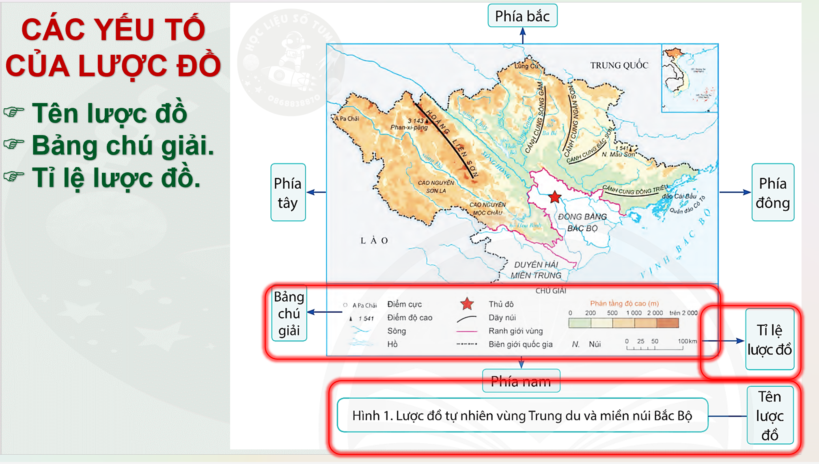  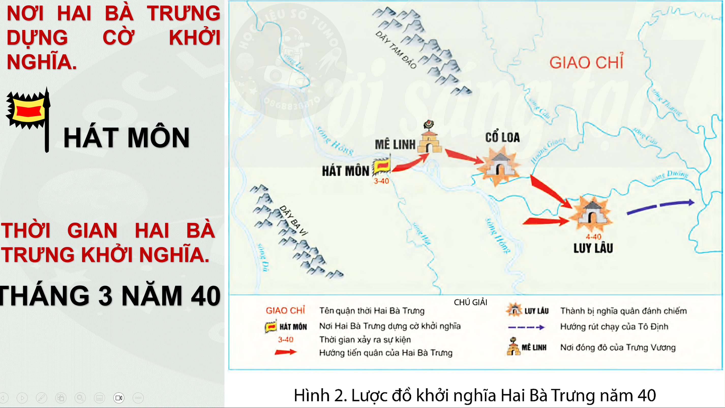
Hoạt động 2: Hướng dẫn HS tìm hiểu về biểu đồ:
- Mục tiêu: Học sinh tìm hiểu về biểu đồ.
- Cách tiến hành:
- Bước 1. GV giao nhiệm vụ như SGK.  Quan sát hình 3, em hãy cho biết:  – Các yếu tố của một biểu đồ.  – Biểu đồ thể hiện nội dung gì về dân số các vùng.  – Vùng nào có số dân nhiều nhất, ít nhất. Số dân các vùng đó là bao nhiêu?  - Bước 2. GV phát hiệu lệnh cho HS thực hiện nhiệm vụ.  - Bước 3. GV gọi đại diện nhóm trình bày.  - Bước 4. GV nhận xét, bổ sung và ghi điểm những HS làm tốt.  (Tuần tự các bước với nhiệm vụ 2, 3).  Lưu ý: GV hướng dẫn HS đọc thông tin trên biểu đồ như: tên vùng, số liệu,...  GV giới thiệu thêm cho HS về các dạng biểu đồ khác nhau như: biểu đồ tròn, biểu đồ kết hợp,...  Một số biểu đồ tham khảo:  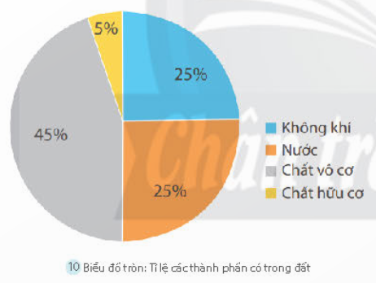  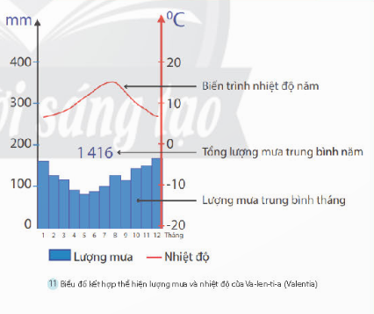 | - HS lắng nghe nhiệm vụ.  - HS thực hiện nhiệm vụ.  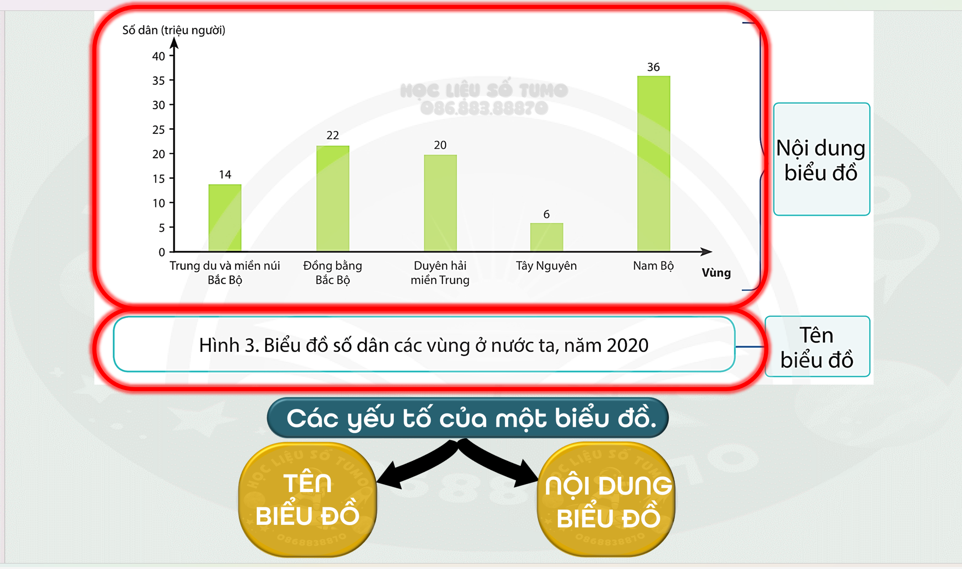  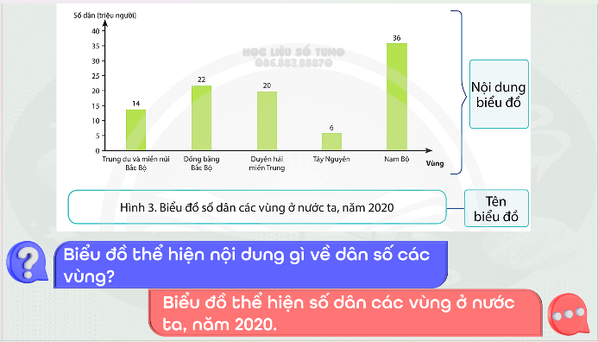  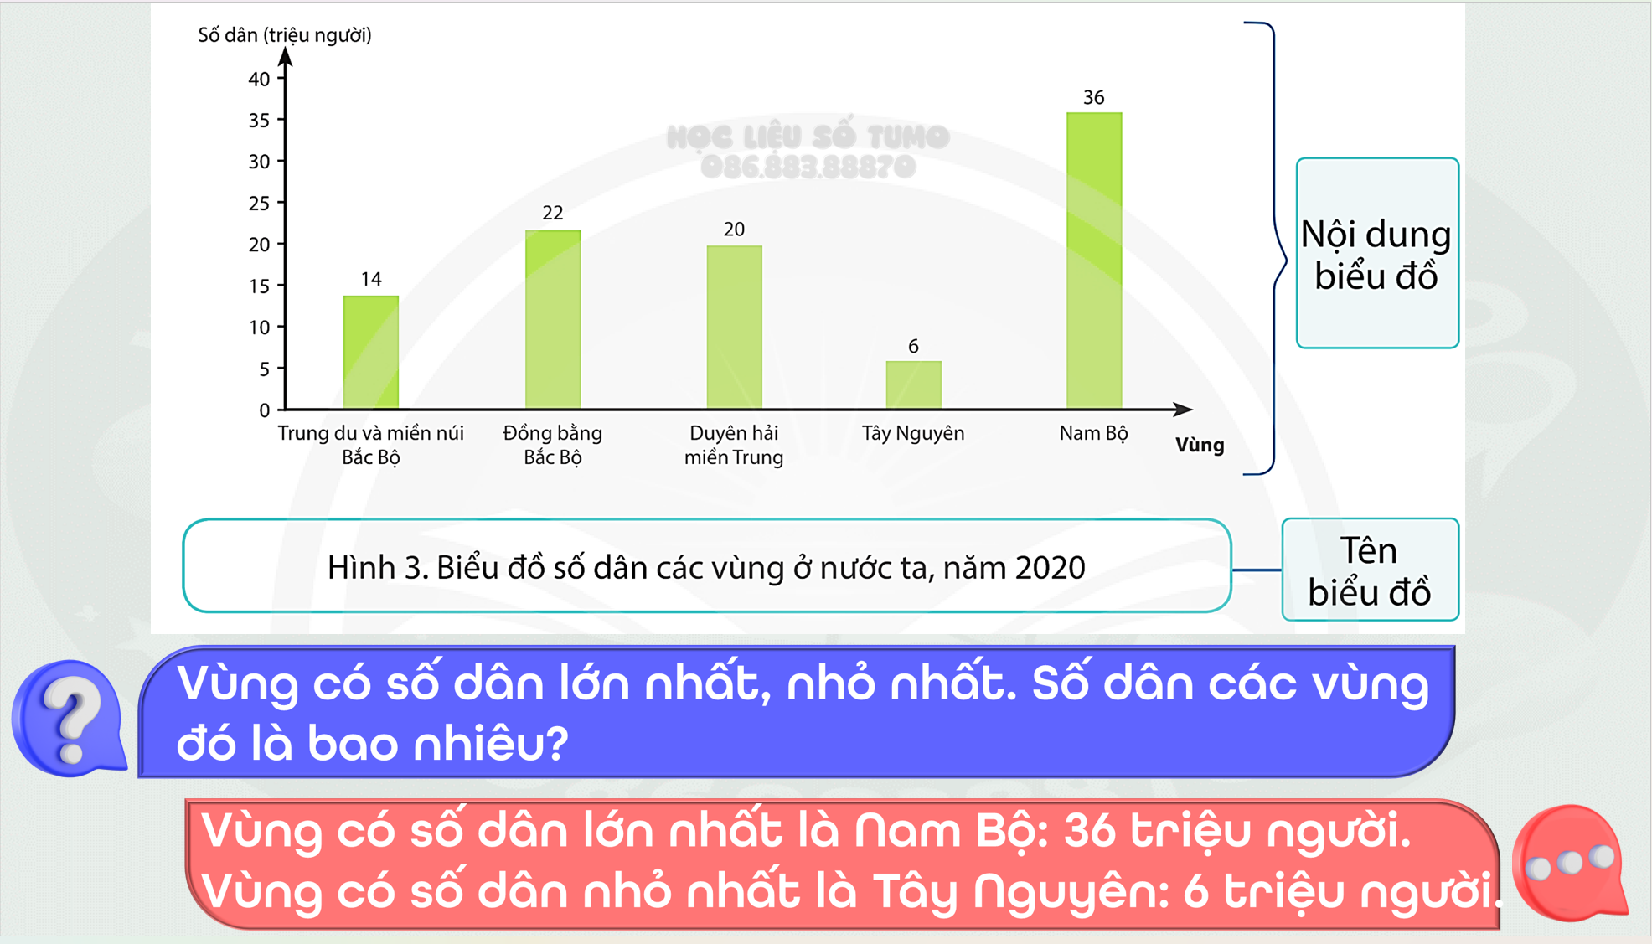  - Đại diện nhóm trình bày. HS trong lớp nhận xét, góp ý.
ĐIỀU CHỈNH BỔ SUNG
………………………………………………………………………………………
………………………………………………………………………………………
………………………………………………………………………………………
Thứ………. ngày…….. tháng ……. năm 202…..
TIẾT 2
HOẠT ĐỘNG CỦA GV | HOẠT ĐỘNG CỦA HS
Hoạt động 3: Hướng dẫn HS tìm hiểu về bảng số liệu.
- Mục tiêu: Học sinh tìm hiểu về bảng số liệu.
- Cách tiến hành
- Bước 1. GV giao nhiệm vụ như SGK.  Dựa vào bảng số liệu, em hãy cho biết:  – Các yếu tố của một bảng số liệu.  – Bảng số liệu thể hiện nội dung gì về các cao nguyên ở vùng Tây Nguyên.  - Tên cao nguyên có độ cao trung bình trên 1000 m.  - Bước 2. GV phát hiệu lệnh cho HS thực hiện nhiệm vụ.  - Bước 3. GV gọi HS trong lớp nhận xét, góp ý.  - Bước 4. GV nhận xét, bổ sung và ghi điểm những HS làm tốt. GV giới thiệu thêm bảng số liệu cho HS tham khảo:  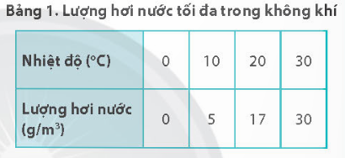  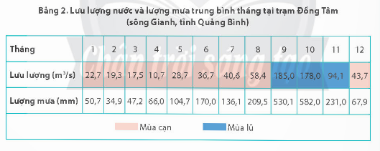 | - HS lắng nghe nhiệm vụ.  - HS thực hiện nhiệm vụ.  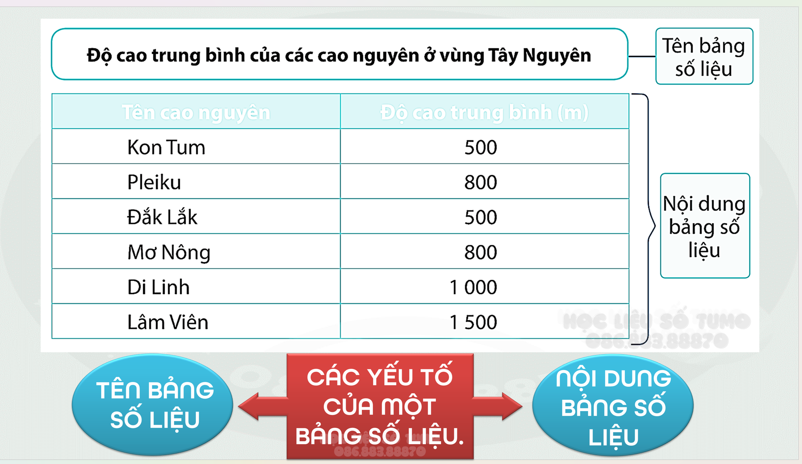  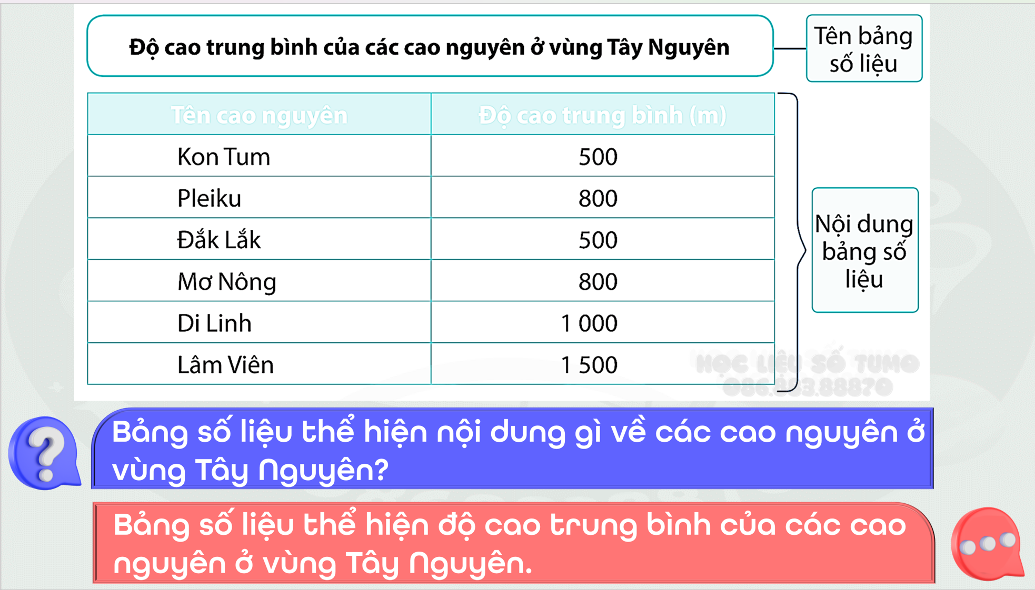  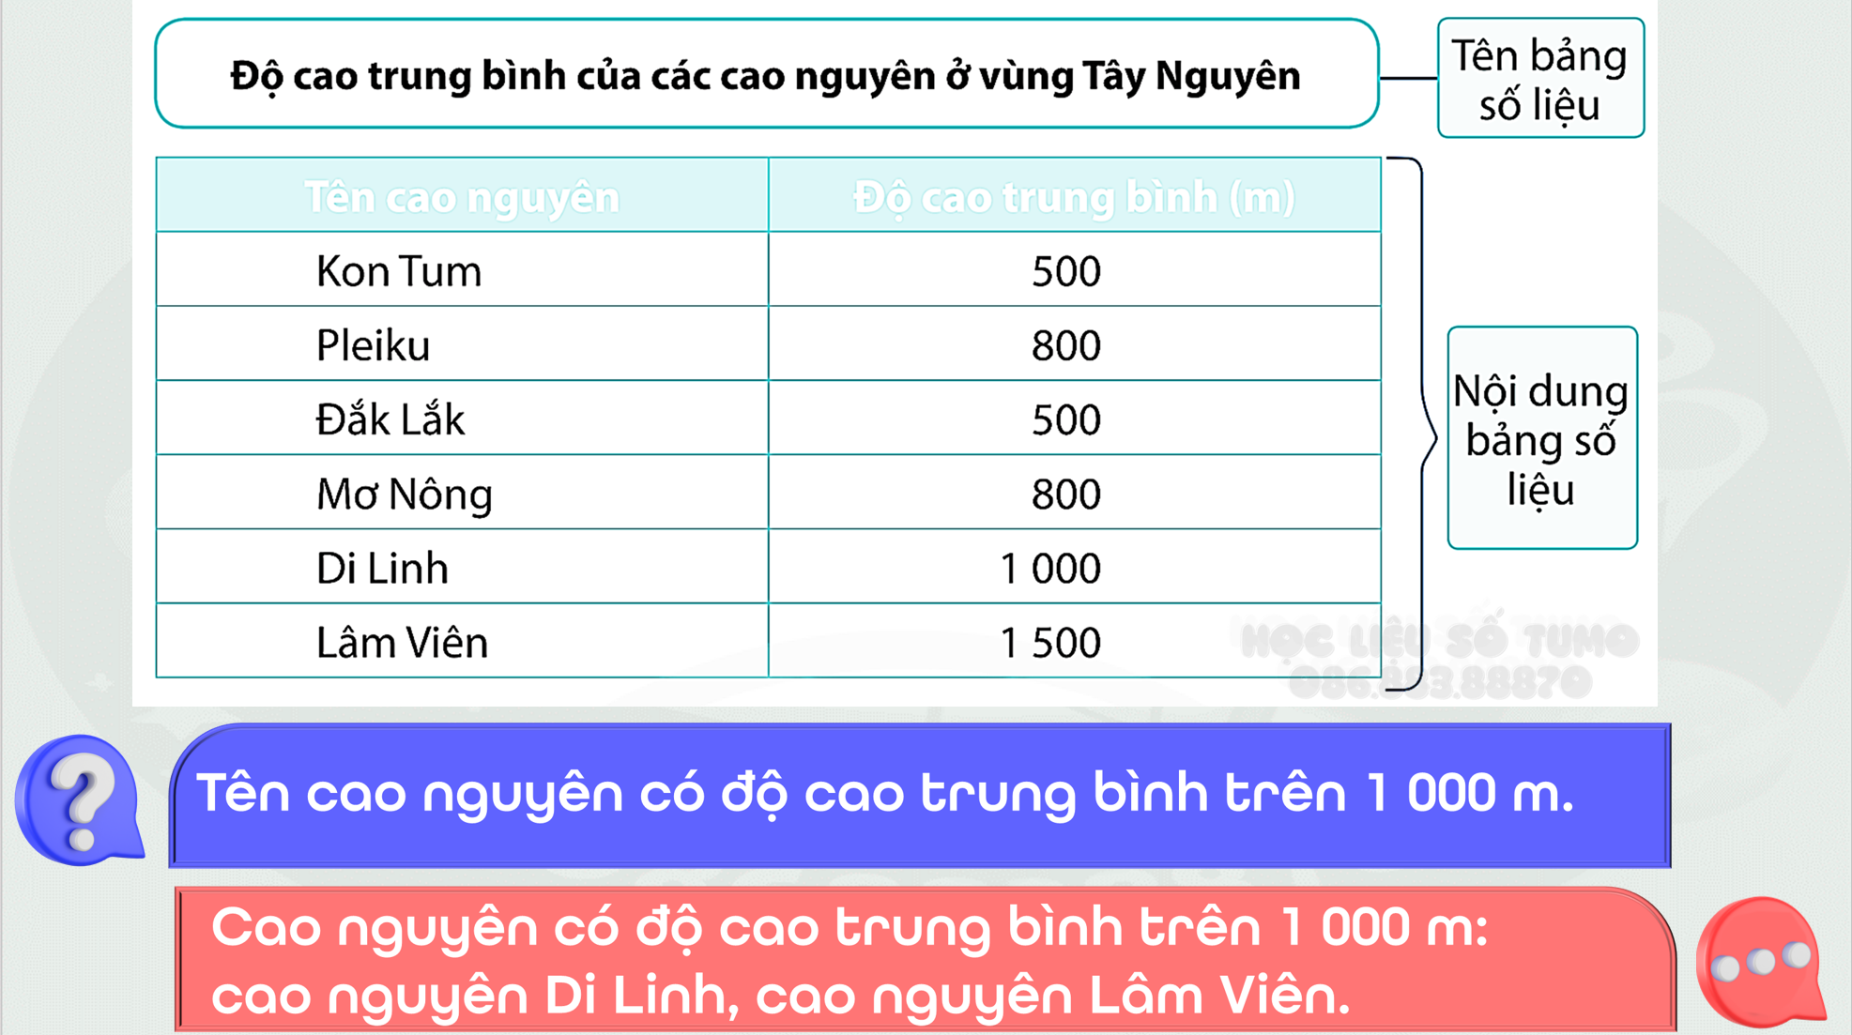  - Đại diện nhóm trình bày. HS trong lớp nhận xét, góp ý.
4. Hoạt động 4: Hướng dẫn HS tìm hiểu về sơ đồ
- Mục tiêu: Học sinh tìm hiểu về sơ đồ.
- Cách tiến hành:
- Bước 1. GV hướng dẫn hoặc yêu cầu HS trình bày về sơ đồ và các bước sử dụng. GV có thể giới thiệu thêm các dạng sơ đồ khác nhau (như sơ đồ khu di tích Đền Hùng trang 29, sơ đồ khu di tích Văn hiếu – Quốc Tử Giám trang 54 trong SGK).  - Bước 2. GV phát hiệu lệnh cho HS thực hiện nhiệm vụ.  - Bước 3. Gọi HS trả lời.  Bước 4. GV nhận xét. | - HS lắng nghe nhiệm vụ.  - HS thực hiện nhiệm vụ.  - HS trả lời, em khác nhận xét.  - Tên sơ đồ: Khu di tích thành Cổ Loa.  - Nội dung chính của sơ đồ: các thành phần (di chi; luỹ thành, gò; cồng thành;..) trong Khu di tích thành Cổ Loa.  Có bao nhiêu cống thành trong sơ đồ: có 9 cổng thành trong sơ đồ, trong đó có 3 cổng chưa có tên. GV cũng lưu ý với HS “cửa” – tên dùng để gọi công thành ở miền Bắc. Như cửa Bắc, cửa Nam.
ĐIỀU CHỈNH BỔ SUNG
………………………………………………………………………………………
………………………………………………………………………………………
………………………………………………………………………………………
TUẦN 2
Thứ………. ngày…….. tháng ……. năm 202…..
TIẾT 3
HOẠT ĐỘNG CỦA GV | HOẠT ĐỘNG CỦA HS
5. Hoạt động 5: Hướng dẫn HS tìm hiểu về tranh ảnh:
- Mục tiêu: Học sinh tìm hiểu về tranh ảnh.
- Cách tiến hành:
- Bước 1. GV hướng dẫn hoặc yêu cầu HS trình bày về tranh ảnh và các bước sử dụng. GV có thể giới thiệu thêm ví dụ tranh vẽ và ảnh chụp trong sách (như tranh vẽ Nhân dân Gò Công suy tôn Trương Công Định làm “Bình Tây đại nguyên soái” trang 102 trong SGK).  - Bước 2. GV phát hiệu lệnh cho HS thực hiện nhiệm vụ.  - Bước 3. GV Gọi HS trả lời. (Lưu ý GV để HS tự rút ra được suy nghĩ của các em).  Bước 4. GV nhận xét. | - HS lắng nghe hướng dẫn.  - HS thực hiện nhiệm vụ.  - HS trả lời, em khác nhận xét.  - Nội dung của hình ảnh: Đảo Cô Lin (thuộc quần đảo Trường Sa – Việt Nam).  - Ý nghĩa của hình ảnh: Quần đảo Trường Sa là của Việt Nam, Việt Nam có biển đảo rất đẹp.
6. Hoạt động 6: Hướng dẫn HS tìm hiểu về hiện vật
- Mục tiêu: Học sinh tìm hiểu về hiện vật.
- Cách tiến hành:
- Bước 1. GV hướng dẫn hoặc yêu cầu HS trình bày về hiện vật và các bước sử dụng. GV có thế giới thiệu thêm ví dụ về hiện vật trong sách (như Trống đồng Ngọc Lũ (Hà Nam) trang 45, các hiện vật ở Địa đạo Củ Chi trang 110, 111 trong SGK)  - Bước 2. GV phát hiệu lệnh cho HS thực hiện nhiệm vụ.  - Bước 3. GV gọi HS trả lời  Bước 4. GV nhận xét. | - HS lắng nghe nhiệm vụ.  - HS thực hiện nhiệm vụ.  - Đại diện nhóm trình bày. HS trong lớp nhận xét, góp ý.  - Nội dung của hiện vật: Gạch lát nền in nồi hình hoa bằng chất liệu đất nung (thời Lý, thế kỉ XI-XIII).  - Ý nghĩa của hiện vật: Hiện vật cho ta biết về kĩ nghệ đúc gạch thời Lý hay sự phát triển của thủ công nghiệp thời Lý hoặc đơn giản hơn: Thời Lý đã có gạch nung được trang trí hoa văn.
Củng cố, dặn dò
- GV nhận xét, tóm tắt lại những nội dung chính của bài học.  - GV nhận xét, đánh giá sự tham gia của HS trong giờ học, khen ngợi những HS tích cực; nhắc nhở, động viên những HS còn chưa tích cực, nhút nhát.  - GV nhắc nhở HS:  + Đọc lại bài học Làm quen với phương tiện học tập môn Lịch sử và Địa lí  + Hoàn thành bài tập phần Vận dụng.  + Đọc trước Bài 2 – Địa phương em (tỉnh, thành phố trực thuộc Trung ương) | - Lắng nghe- trả lời.  - 2-3 HS nêu lại nội dung chính của bài.  - Cá nhân nghe về thực hiện.
ĐIỀU CHỈNH BỔ SUNG
………………………………………………………………………………………
………………………………………………………………………………………
………………………………………………………………………………………
Thứ………. ngày…….. tháng ……. năm 202…..
BÀI 2

ĐỊA PHƯƠNG EM (TỈNH, THÀNH PHỐ TRỰC THUỘC TRUNG ƯƠNG)

(4 tiết)
I. YÊU CẦU CẦN ĐẠT
1. Năng lực đặc thù:
- Xác định được vị trí địa lí của địa phương trên bản đồ hoặc lược đồ.
- Trình bày một số nét văn hóa và đặc trưng kinh tế của địa phương.
- Giới thiệu câu chuyện về các doanh nhân ở địa phương.
2. Năng lực
Năng lực chung:
- Năng lực giao tiếp và hợp tác: khả năng thực hiện nhiệm vụ một cách độc lập hay theo nhóm; Trao đổi tích cực với giáo viên và các bạn khác trong lớp.
- Năng lực tự chủ và tự học: sưu tầm tranh ảnh, câu chuyện về địa phương.
- Giải quyết vấn đề và sáng tạo: đề xuất việc làm cần thiết để góp phần bảo vệ môi trường đang sống.
3. Phẩm chất
- Yêu nước: Yêu quê hương, tự hào về cảnh đẹp, lịch sử, văn hóa, con người của địa phương; thể hiện được tình cảm với địa phương và sẵn sàng hành động bảo vệ môi trường xung quanh.
- Trách nhiệm: Có trách nhiệm với phong cảnh, di tích lịch sử của địa phương.
- Chăm chỉ: Thực hiện nhiệm vụ học tập được giao và luôn tự giác tìm hiểu, khám phá tri thức liên quan đến nội dung bài học.
II. PHƯƠNG PHÁP VÀ THIẾT BỊ DẠY HỌC
1. Phương pháp dạy học
- Vấn đáp, động não, trực quan, hoạt động nhóm, giải quyết vấn đề, lắng nghe tích cực.
2. Thiết bị dạy học
a. Đối với giáo viên
- SHS, SGV, SBT Lịch sử Địa lí 4.
- Bản đồ hành chính Việt Nam, bản đồ tự nhiên địa phương (nếu có).
- Tranh ảnh tiêu biểu về thiên nhiên, hoạt động kinh tế, danh nhân của địa phương (nếu có).
- Món ăn, trang phục hoặc tranh ảnh về lễ hội của địa phương.
- Máy tính, máy chiếu; phiếu học tập (nếu có).
b. Đối với học sinh
- SHS, Vở bài tập Vở bài tập Lịch sử Địa lí 4, phần Lịch sử.
- Tranh ảnh sưu tầm và dụng cụ học tập có liên quan đến nội dung bài học.
III. CÁC HOẠT ĐỘNG DẠY HỌC

HOẠT ĐỘNG CỦA GV | HOẠT ĐỘNG CỦA HS
A. HOẠT ĐỘNG KHỞI ĐỘNG  a. Mục tiêu: Thông qua hoạt động, HS kết nối được kiến thức đã biết với nội dung kiến thức mới trong bài để tạo hứng thú.  b. Cách tiến hành  - GV hướng dẫn HS đọc thông tin ở phần Khởi động trong SHS tr.10 và nêu nhiệm vụ: Chia sẻ ít nhất một điều em đã biết về địa phương mình.  - GV mời lần lượt mỗi HS nêu ít nhất một điều HS đã biết về địa phương mình.  - GV gợi ý cho HS: Chia sẻ hiểu biết về địa phương (địa danh, nhân vật lịch sử, công trình kiến trúc, câu chuyện lịch sử, món ăn, lễ hội,...) .  - GV khuyến khích HS đưa ra các câu trả lời khác nhau để tạo không khí sôi nổi, hứng thú.  - GV nhận xét và dẫn dắt vào bài học: Bài 2 – Địa phương em (Tỉnh, thành phố trực thuộc trung ương).  B. HOẠT ĐỘNG HÌNH THÀNH KIẾN THỨC  * Vị trí địa lí và tự nhiên  Hoạt động 1: Xác định vị trí địa lí của tỉnh, thành phố  a. Mục tiêu: Thông qua hoạt động, HS xác định được vị trí địa lí của địa phương trên bản đồ Việt Nam.  b. Cách tiến hành  - GV hướng dẫn HS làm việc theo nhóm đôi và nêu yêu cầu  + Tên của địa phương em là gì?  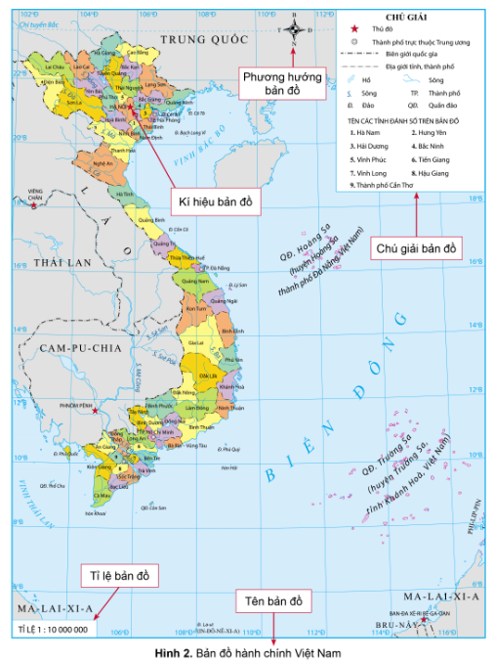  + Dựa vào hình 2: Xác định vị trí địa lí của tỉnh, thành phố em trên Bản đồ hành chính Việt Nam (giáp tỉnh, thành phố, quốc gia, biển,...).  - GV mời đại diện một số cặp trình bày kết quả làm việc trước lớp, các HS khác nhận xét câu trả lời và cách chỉ bản đồ, bổ sung nội dung.  - GV nhận xét, chuẩn xác kiến thức về vị trí địa lí của tỉnh, thành phố.  Hoạt động 2: Tìm hiểu đặc điểm tự nhiên của tỉnh, thành phố  a. Mục tiêu: Thông qua hoạt động, HS mô tả được một số nét chính về tự nhiên của địa phương có sử dụng lược đồ hoặc bản đồ.  b. Cách tiến hành  - GV chia lớp thành 8 nhóm và nêu nhiệm vụ cho các nhóm  + Nhóm 1, 2: Địa phương em có những dạng địa hình nào? Dạng địa hình nào là chủ yếu?  + Nhóm 3, 4: Địa phương em có những hồ hoặc sông, suối nào?  + Nhóm 5, 6: Khí hậu địa phương em có mấy mùa? Mỗi mùa có đặc điểm như thế nào?  + Nhóm 7, 8: Kể về các yếu tố tự nhiên khác của địa phương em (đất, rừng, biển, đảo,...).  - GV mời đại diện các nhóm trình bày kết quả làm việc trước lớp. Các nhóm khác nhận xét, bổ sung câu trả lời.  - GV nhận xét và chuẩn xác nội dung kiến thức: Một số nét điển hình về thiên nhiên theo thứ tự từ địa hình, sông, hồ, khí hậu, đất, rừng, biển, đảo tuỳ theo tình hình cụ thể của địa phương mình.  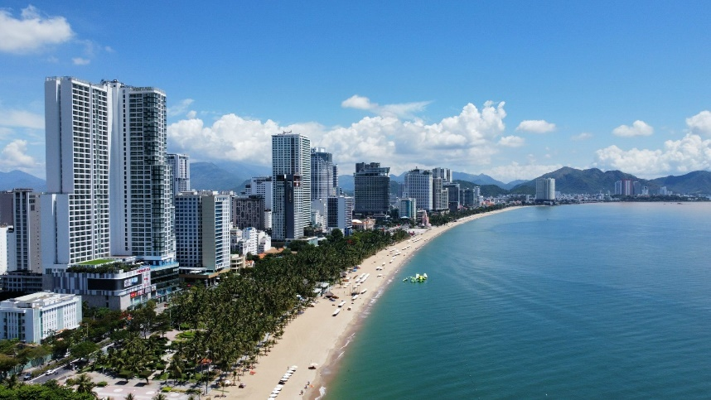  - GV trình chiếu cho HS một số hình ảnh thiên nhiên của tỉnh, thành phố  Thành phố Nha Trang  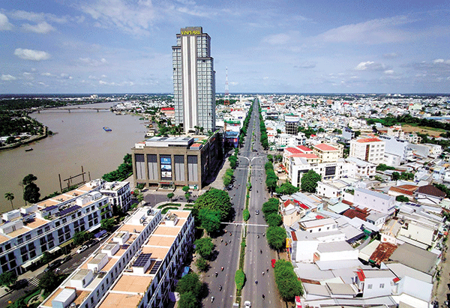  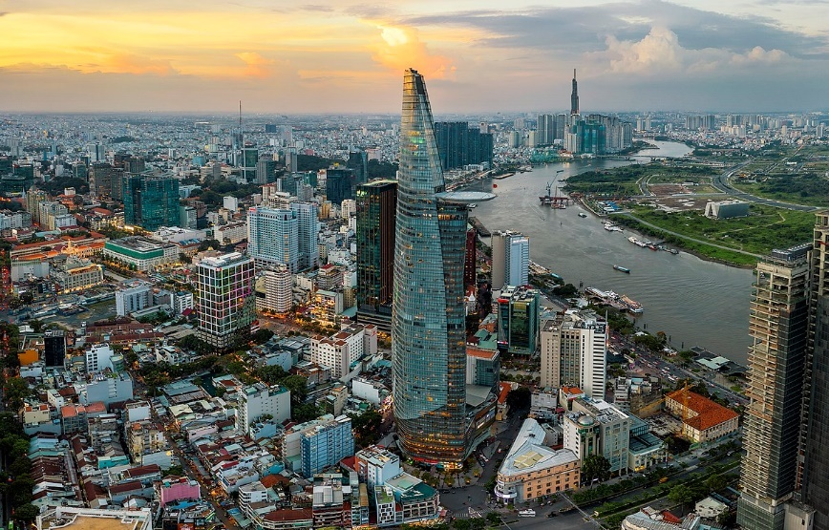  Thành phố Hồ Chí Minh  Thành phố Cần Thơ | - HS đọc thông tin và lắng nghe GV nêu nhiệm vụ.  - HS trả lời nhiệm vụ.  - HS lắng nghe GV gợi ý.  - HS lắng nghe, chuẩn bị vào bài học.  - HS làm việc theo nhóm đôi.  - Các cặp trình bày kết quả  - HS lắng nghe, tiếp thu.  - HS thực hành theo nhóm.  - Các nhóm trình bày kết quả.  - HS lắng nghe, tiếp thu.  - HS quan sát hình ảnh.
ĐIỀU CHỈNH BỔ SUNG
………………………………………………………………………………………
………………………………………………………………………………………
………………………………………………………………………………………
TUẦN 3
Thứ………. ngày…….. tháng ……. năm 202…..
TIẾT 2
HOẠT ĐỘNG CỦA GV | HOẠT ĐỘNG CỦA HS
* Một số hoạt động kinh tế  Hoạt động 3: Tìm hiểu về một số hoạt động kinh tế ở địa phương  a. Mục tiêu: Thông qua hoạt động, HS trình bày được một số hoạt động kinh tế của địa phương.  b. Cách tiến hành  - GV chia lớp thành các nhóm (6HS/nhóm) và nêu nhiệm vụ  + Nhóm 1, 2: Địa phương em có những cây trồng, vật nuôi nào? Những loại thuỷ sản nào được đánh bắt và nuôi trồng nhiều ở địa phương em?  + Nhóm 3, 4: Địa phương em có những ngành công nghiệp, thủ công nghiệp nào? Kể tên một số sản phẩm công nghiệp, thủ công nghiệp phổ biến ở địa phương em.  + Nhóm 5, 6: Địa phương em có những trung tâm thương mại, địa điểm du lịch nổi tiếng nào?  - GV mời đại diện các nhóm trình bày kết quả làm việc trước lớp. Các nhóm khác nhận xét, bổ sung câu trả lời.  - GV nhận xét và tổng kết kiến thức về một số nét diễn hình trong hoạt động kinh tế ở địa phương theo thứ tự: nông nghiệp, công nghiệp, thủ công nghiệp, thương mại, du lịch.  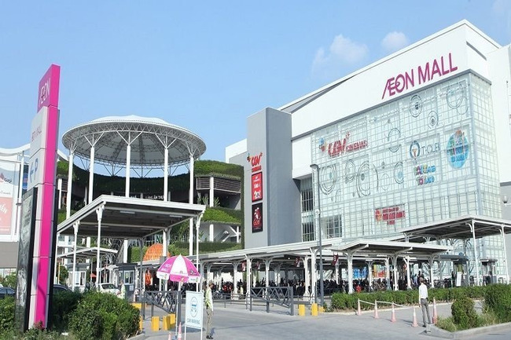  - GV trình chiếu cho HS một số hình ảnh về những sản phẩm, vật phẩm của các ngành kinh tế ở địa phương.  Aeon Mall Long Biên (Hà Nội)  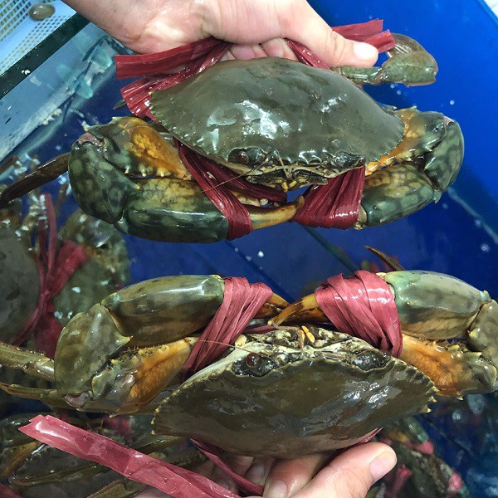  Cua Cà Mau  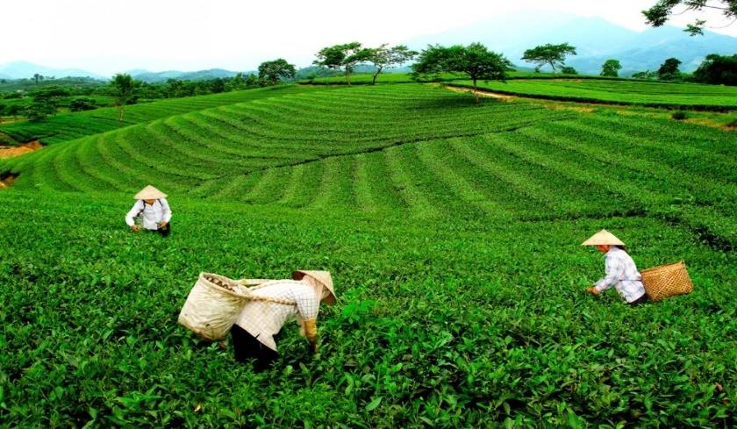  Chè Thái Nguyên  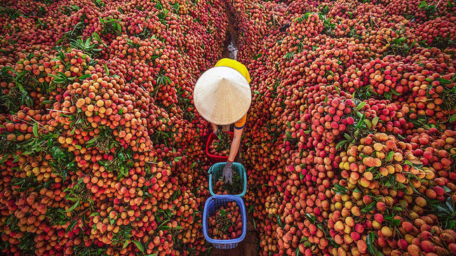  Vải Bắc Giang  * Văn hóa địa phương  Hoạt động 4: Mô tả một số nét văn hoá ở địa phương  a. Mục tiêu: Thông qua hoạt động, HS  - Mô tả được một số nét văn hoá của địa phương.  - Lựa chọn và giới thiệu được ở mức độ đơn giản một món ăn, một loại trang phục hoặc một lễ hội tiêu biểu,... ở địa phương.  b. Cách tiến hành  - GV chia HS thành các nhóm (4 HS/nhóm).  - GV hướng dẫn HS đọc Tài liệu giáo dục địa phương và SHS tr.11, 12 thực hiện hai nhiệm vụ:  + Mô tả một số nét văn hoá ở địa phương em theo gợi ý hình 3 (SHS tr.11).    + Lựa chọn và giới thiệu về một món ăn tiêu biểu ở địa phương em theo gợi ý của hình 4 (SHS tr.12).  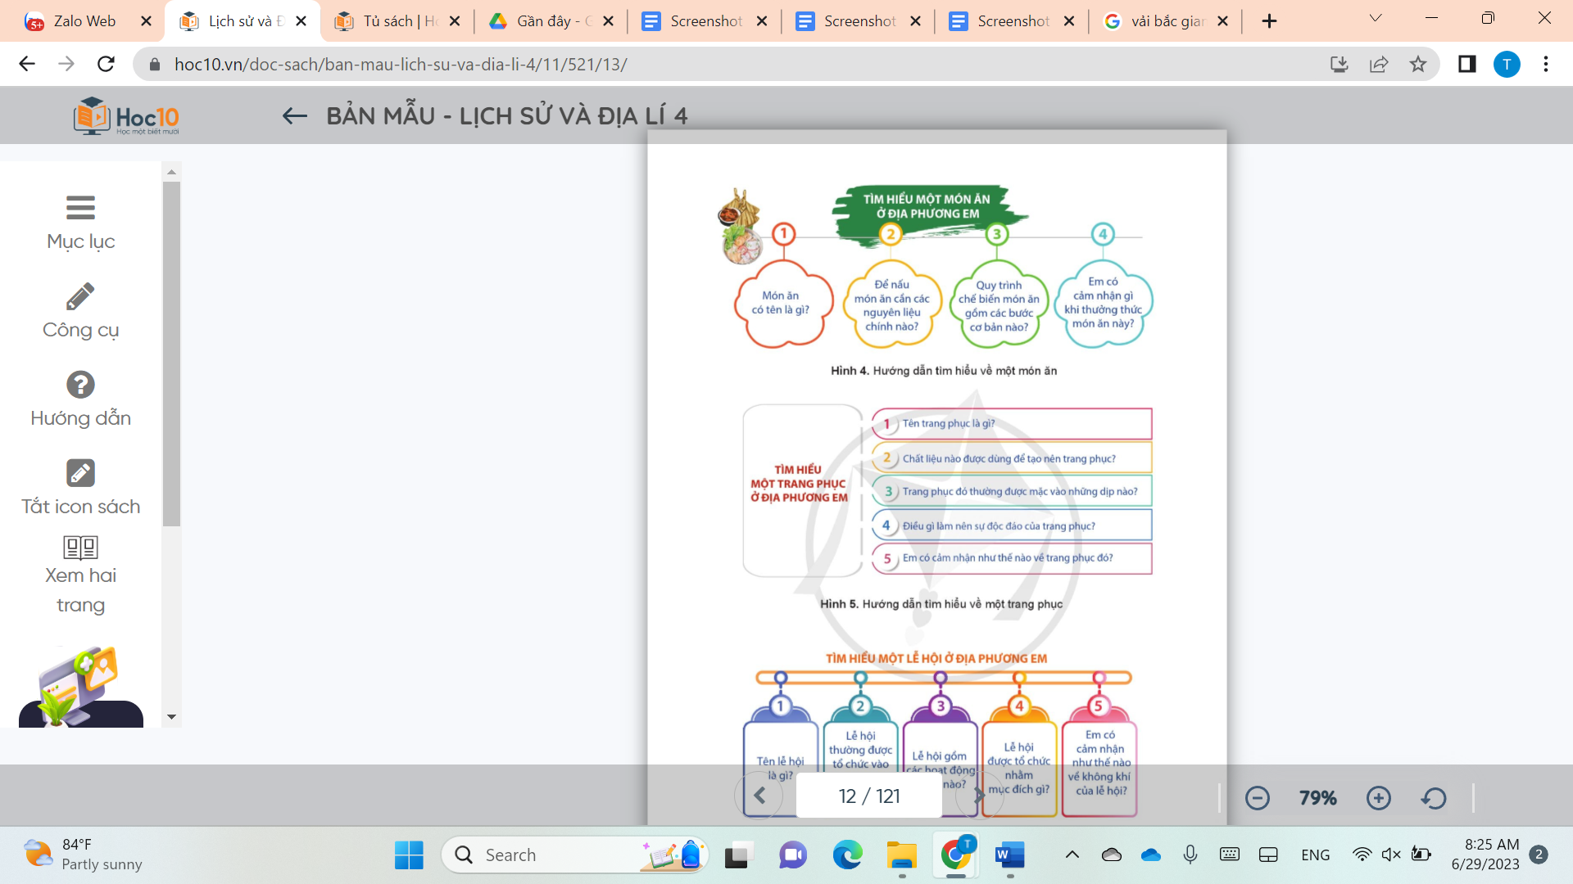  + Lựa chọn và giới thiệu về một trang phục tiêu biểu ở địa phương em theo gợi ý của hình 5 (SHS tr.12).  + Lựa chọn và giới thiệu về một lễ hội tiêu biểu ở địa phương em theo gợi ý của hình 6 (SHS tr.12).  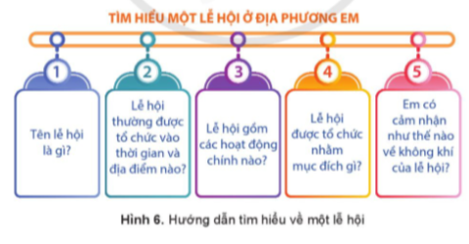  - GV mời lần lượt các nhóm thuyết trình về sản phẩm (trên giấy A0, bài trình chiếu, tranh ảnh,...) theo tiêu chí gợi ý:  - GV nhận xét, tổng kết một số nét tiêu biểu về văn hóa của địa phương. | - HS thực hành theo nhóm.  - HS đọc tài liệu.  - Các nhóm thuyết trình theo yêu cầu của GV  - HS lắng nghe, tiếp thu.  - HS chia nhóm  - HS thực hiện nhiệm vụ
  PHIẾU ĐÁNH GIÁ BÀI THUYẾT TRÌNH
  Người thực hiện:  ……………………………………… | Người đánh giá:  ………………...
  Tiêu chí | Điểm
  Hình thức | 2,0
  Bố cục gồm 3 phần: mở đầu, nội dung, chính, kết luận | 2,0
  Nội dung | 5,0
  Lựa chọn và sử dụng thông tin chính xác, khoa học | 1,0
  Nội dung bài thuyết trình đảm bảo được các ý cơ bản theo gợi ý trong SGK Lịch sử và Địa lí 4 tr.11,12 | 3,0
  Phân công nhiệm vụ các thành viên trong nhóm rõ ràng | 1,0
  Kĩ năng thuyết trình | 3,0
  Lời nói rõ ràng, chính xác, người nghe hiểu được đầy đủ nội dung | 1,0
  Nhấn mạnh những nội dung cốt lõi của bài thuyết trình | 1,0
  Có lắng nghe và phản hồi được các câu hỏi của GV hoặc HS khác | 0,5
  Sử dụng hiệu quả phương tiện học tập để hỗ trợ thuyết trình | 0,5
ĐIỀU CHỈNH BỔ SUNG
………………………………………………………………………………………
………………………………………………………………………………………
………………………………………………………………………………………
Thứ………. ngày…….. tháng ……. năm 202…..
TIẾT 3
HOẠT ĐỘNG CỦA GV | HOẠT ĐỘNG CỦA HS
* Danh nhân tiêu biểu  Hoạt động 5: Kể lại câu chuyện về một danh nhân ở địa phương  a. Mục tiêu: Kể lại được câu chuyện về một danh nhân ở địa phương.  b. Cách tiến hành  - GV yêu cầu HS thực hành theo nhóm đôi.  - GV hướng dẫn HS dựa vào Tài liệu giáo dục địa phương và gợi ý trong SHS tr.13 và nêu nhiệm vụ: Kể lại câu chuyện về một danh nhân địa phương.  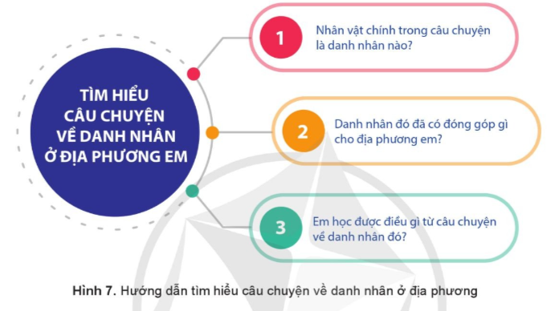  - GV mời đại diện các cặp kể lại câu chuyện về danh nhân. Các HS khác lắng nghe, nhận xét.  - GV gợi ý HS kể chuyện theo cấu trúc: mở đầu câu chuyện; tỉnh tiết/ tình huống cao trào; giải quyết tình huống; kết chuyện.  - GV nhận xét và đưa ra nhiệm vụ: Em hãy ghi những đóng góp của danh nhân với địa phương và điều em học được từ câu chuyện về danh nhân đó.  - GV gợi ý cho HS:  + Học tập về phẩm chất, đạo đức  + Học tập về hành động, việc làm.  + Học tập về tri thức.  +…  C. HOẠT ĐỘNG LUYỆN TẬP  a. Mục tiêu: Thông qua hoạt động, HS  - Giới thiệu về địa phương với một số nét tiêu biểu và chia sẻ cảm nghĩ của mình.  - Biết những việc làm góp phần bảo vệ môi trường.  b. Cách tiến hành  Nhiệm vụ 1: Trò chơi Ai nhanh hơn?  - GV chia HS cả lớp thành 2 đội chơi.  - GV lần lượt đọc các hỏi trắc nghiệm, các đội xung phong giành quyền trả lời. Đội nào có câu trả lời đúng và nhanh nhất, đó là đội chiến thắng.  - GV đọc câu hỏi:  Câu 1: Đặc điểm tự nhiên gồm các phần?  A. Các mùa  B. Sông, hồ  C. Vị trí, địa lí  D. Địa hình, khí hậu, sông hồ  Câu 2: Có những dạng địa hình nào?  A. Độ cao, độ dốc của núi, độ cao, các dạng đất  B. Bảng biểu hiện thông tin về các sự kiện lịch sử  C. Độ thấp, các dạng địa hình khác  D. Đồng bằng, cao nguyên, sa mạc, hoang mạc, khấp khểnh,...  Câu 3: Những nội dung khi tìm hiểu về nhiệt độ  A. Nhiệt độ trung bình năm, lượng mưa, độ ẩm  B. Các mùa trong năm, nhiệt độ theo các mùa trong năm  C. Nhiệt độ trung bình năm  D. Nhiệt độ trung bình năm, các mùa trong năm  Câu 4: Khi tìm hiểu về hoạt động nông nghiệp, cần tìm hiểu những nội dung nào  A. Trồng trọt  B. Trồng trọt, chăn nuôi  C. Trồng trọt, chăn nuôi, lâm nghiệp, thủy sản, nông sản  D. Trồng trọt, chăn nuôi, ngư nghi  Câu 5: Đâu không phải là văn hóa trong việc đón tết Nguyên đán ở nước ta  A. Gói bánh chưng, cúng ông bà tổ tiên, mùng 1 không quét nhà  B. Không ra khỏi nhà, ăn mừng lớn  C. Tổ chức các lễ hội  D. Lì xì, đi chúc Tết  - GV mời các đội xung phong trả lời.  - GV nhận xét, đánh giá và tuyên bố đội thắng cuộc.  - GV chốt đáp án:  Nhiệm vụ 2. HS trả lời các câu hỏi trong phần Luyện tập SHS tr.13  - GV yêu cầu HS thực hành theo nhóm đôi.  - GV hướng dẫn HS đọc SHS tr.13 phần Luyện tập và nêu nhiệm vụ:  + Hãy giới thiệu và nêu cảm nghĩ của em về địa phương mình.  + Kể những việc em đã làm hoặc sẽ làm để góp phần bảo vệ môi trường nơi em đang sinh sống.  - GV mời đại diện các cặp trình bày kết quả thảo luận. Các HS khác lắng nghe, nhận xét.  - GV gợi ý cho HS:  + Giới thiệu về địa phương với một số nét tiêu biểu như: vị trí địa lí, điều kiện tự nhiên, hoạt động kinh tế nổi bật, nét đặc trưng về văn hoá, danh nhân ở địa phương,...  + Chia sẻ cảm nghĩ (tự hào, yêu thương,...) về địa phương mình.  + Những việc làm góp phần bảo vệ môi trường nơi mình đang sinh sống phù hợp với lứa tuổi: vứt rác đúng nơi quy định; tham gia các hoạt động vệ sinh môi trường; không bẻ cây, hái hoa nơi công cộng.  - GV nhận xét, tổng kết một số nội dung tích cực theo chia sẻ của HS. | - HS thực hành nhóm đôi.  - HS đọc tài liệu.  - HS kể lại câu chuyện theo cặp.  - HS lắng nghe, tiếp thu.  - HS lắng nghe, thực hiện.  - HS lắng nghe, tiếp thu.  - HS chia thành các đội chơi.  - HS lắng nghe GV phổ biến luật chơi.  - HS chơi trò chơi.  - HS thực hành nhóm đôi.  - HS đọc phần luyện tập.  - Các cặp trình bày kết quả.  - HS lắng nghe, tiếp thu.  - HS lắng nghe, tiếp thu.
  Câu | 1 | 2 | 3 | 4 | 5
  Đáp án | D | D | A | C | B
ĐIỀU CHỈNH BỔ SUNG
………………………………………………………………………………………
………………………………………………………………………………………
………………………………………………………………………………………
TUẦN 4
Thứ………. ngày…….. tháng ……. năm 202…..
TIẾT 4
HOẠT ĐỘNG CỦA GV | HOẠT ĐỘNG CỦA HS
D. HOẠT ĐỘNG VẬN DỤNG  a. Mục tiêu: Thông qua hoạt động, HS vận dụng được kiến thức, kĩ năng đã học để sưu tầm và thiết kế sản phẩm giới thiệu về địa phương.  b. Cách tiến hành  - GV hướng dẫn HS đọc phần Vận dụng trong SHS tr.13, lựa chọn và hoàn thành một trong hai nhiệm vụ:  + Sưu tầm bài hát, câu thơ, ca dao, tục ngữ về thiên nhiên, con người ở địa phương.  + Vẽ tranh về phong cảnh nơi HS đang sống.  - HS lựa chọn thực hiện nhiệm vụ cá nhân hoặc nhóm theo gợi ý.  - GV gợi ý cho HS:  + Sưu tầm trên internet; hỏi ý kiến của phụ huynh hoặc người lớn tuổi trong gia đình để có những bài hát, cấu thơ,  ca dao, tục ngữ đúng với thiên nhiên, con người ở địa phương.  + Vẽ một bức tranh về một phong cảnh cụ thể của địa phương như: dòng sông, ngọn núi, ngôi làng, con đường, toà nhà, ngôi chùa, trường học,...  - GV có thể cho HS nộp sản phẩm trực tiếp hoặc trực tuyến.  - GV nhận xét vào vở hoặc sản phẩm của HS (nếu cần).  * CỦNG CỐ  - GV nhận xét, tóm tắt lại những nội dung chính của bài học.  - GV nhận xét, đánh giá sự tham gia của HS trong giờ học, khen ngợi những HS tích cực; nhắc nhở, động viên những HS còn chưa tích cực, nhút nhát.  * DẶN DÒ  - GV nhắc nhở HS:  + Đọc lại bài học Địa phương em (Tỉnh, thành phố trực thuộc trung ương).  + Hoàn thành bài tập phần Vận dụng.  + Đọc trước Bài 3 – Thiên nhiên vùng Trung du và miền núi Bắc Bộ (SHS tr.14). | - HS đọc phần Vận dụng.  - HS thực hành theo yêu cầu của GV.  - HS nộp sản phẩm theo yêu cầu của GV.  - HS lắng nghe, tiếp thu.  - HS tiếp thu, thực hiện.

ĐIỀU CHỈNH BỔ SUNG
………………………………………………………………………………………
………………………………………………………………………………………
………………………………………………………………………………………
Thứ………. ngày…….. tháng ……. năm 202…..
VÙNG TRUNG DU VÀ MIỀN NÚI BẮC BỘ
BÀI 3: THIÊN NHIÊN VÙNG TRUNG DU VÀ MIỀN NÚI BẮC BỘ
(3 tiết)
I. YÊU CẦU CẦN ĐẠT
1. Năng lực đặc thù môn Lịch sử và Địa lí
- Nhận thức khoa học LS&ĐL: Xác định được vị trí địa lí, một số địa danh trên lược đồ. Xác định được một số địa danh tiêu biểu (ví dụ: dãy núi Hoàng Liên Sơn, đỉnh Phan-xi-păng, cánh cung Sông Gâm, cao nguyên Mộc Châu, cao nguyên Sơn La...) của vùng Trung du và miền núi Bắc Bộ trên bản đồ hoặc lược đồ.
- Tìm hiểu LS&ĐL: Quan sát lược đồ, tranh ảnh, mô tả được một trong những đặc điểm thiên nhiên (ví dụ: địa hình, khí hậu, sông ngòi, ...) của vùng Trung du và miền núi Bắc Bộ.
- Vận dụng kiến thức, kĩ năng: Nêu được một cách đơn giản ảnh hưởng của vị trí địa lí, địa hình, khí hậu, sông ngòi đối với đời sống và sản xuất của người dân ở vùng Trung du và miền núi Bắc Bộ.
- Đưa ra được một số biện pháp bảo vệ thiên nhiên và phòng chống thiên tai ở vùng Trung du và miền núi Bắc Bộ.
2. Năng lực chung
- Tự chủ và tự học: Tự đọc thông tin, quan sát tranh, xem video tự đưa được ra phương án giải quyết các nhiệm vụ học tập.
- Giao tiếp và hợp tác: Làm việc nhóm, trình bày được kết quả thực hiện các nhiệm vụ học tập.
- Giải quyết vấn đề và sáng tạo: Đưa ra được lời khuyên phù hợp để bảo đảm sức khỏe và phòng chống thiên tai.
3. Phẩm chất
- Trách nhiệm: Có ý thức bảo vệ thiên nhiên và phòng chống thiên tai.
- Chăm chỉ: Hoàn thành đầy đủ nhiệm vụ học tập và luôn tự giác tìm hiểu, khám phá tri thức liên quan đến nội dung bài học.
II. ĐỒ DÙNG DẠY HỌC
1. Giáo viên
- Powerpoint minh hoạ cho bài học.
- Bản đồ Địa lí tự nhiên Việt Nam khổ to, in sẵn khổ A0 dùng cho các nhóm.
- Lược đồ hình 1 trang 15 SGK phóng to.

- Video MV XIN CHÀO VIỆT NAM - JMI KO FT. TRUNG LƯƠNG
https://www.youtube.com/watch?v=cSZz5iYG0pg&t=4s
- Tranh ảnh, video về phong cảnh về dãy Hoàng Liên Sơn, vùng trung du và một số cao nguyên nổi tiếng như: Đồng Văn (tỉnh Hà Giang) Mộc Châu (tỉnh Sơn La)...
- Tranh ảnh một số thiên tai: lũ quét, sạt lở đất, giá rét...
- Máy tính, tivi.
2. Học sinh
- Sưu tầm một số bức ảnh về phong cảnh, ảnh tuyết rơi ở Trung du và miền núi Bắc Bộ.
- Đọc trước phần Vận dung, hỏi ý kiến người thân hoặc tìm kiếm các thông tin liên quan đến một trong hai nhiệm vụ để giải quyết nhiệm vụ ghi chép sẵn ra vở ghi chép cá nhân.
III. CÁC HOẠT ĐỘNG DẠY HỌC CHỦ YẾU
Hoạt động của giáo viên | Hoạt động của học sinh
1. Khởi động
Mục tiêu:
- Kết nối được kiến thức của HS đã biết với nội dung kiến thức mới trong bài.
- Giới thiệu sơ lược về các vùng miền học trong chương trình LS&ĐL lớp 4.
- Tạo hứng thú và gợi được những hiểu biết của HS về đỉnh núi cao nhất của nước ta.
* Chiếu video bài hát “Xin chào Việt Nam”, dẫn dắt giới thiệu về nội dung video và chương trình LS&ĐL Lớp 4.  * Yêu cầu HS mở phần mục lục, hỏi HS các chủ đề tương ứng với các vùng miền của nước ta.  Trình chiếu kết hợp giới thiệu.  * Dẫn vào bài học: (Kĩ thuật tia chớp)  - Nêu câu hỏi ở phần Khởi động trang 14 SGK.  + Em hãy cho biết đỉnh núi nào cao nhất nước ta?  + Đỉnh núi đó thuộc vùng nào của Việt Nam?  + Hãy chia sẻ hiểu biết về thiên nhiên vùng đất này.  - Mời 2 - 4 HS trả lời các câu hỏi.  - Nhận xét.  - Giới thiệu chủ đề, khuyến khích HS thực hiện dự án tổng hợp sản phẩm học tập sau chủ đề thành bộ sưu tập.  - Giới thiệu bài học. | - Xem video.  - Cá nhân đọc.  - 2 HS nêu.  - Cá nhân nghe, quan sát.  - Cá nhân nghe, quan sát.  - Suy nghĩ, thi đua trả lời.  - 2 - 4HS trả lời.  - Cá nhân nghe, quan sát.
2. Khám phá
2.1. Vị trí địa lí
Hoạt động 1: Xác định vị trí địa lí vùng Trung du và miền núi Bắc Bộ
Mục tiêu: HS xác định được vị trí địa lí của vùng Trung du và miền núi Bắc Bộ trên lược đồ.
* Hướng dẫn HS xác định hướng, vị trí trên lược đồ.  Đông  Nam  Bắc  Tây  Tây Bắc  Đông Nam  Đông Bắc  Tây Nam  - Nhắc HS lưu ý: khi chỉ trên bản đồ phạm vi của vùng thì phải khoanh kín theo ranh giới của vùng đó.  - Giao việc: Quan sát lược đồ hình 1 trang 15 SGK, em hãy:  + Chỉ ranh giới của vùng Trung du và miền núi Bắc Bộ trên hình 1.  + Cho biết vùng Trung du và miền núi Bắc Bộ tiếp giáp với những vùng nào, quốc gia nào?  - Yêu cầu HS hoạt động nhóm đôi thực hiện nhiệm vụ.  - Mời đại diện một số cặp trình bày kết quả làm việc trước lớp.  - Nhận xét, khen, khuyến khích HS.  - Kết luận, chốt kiến thức kết hợp chỉ lại và trình chiếu. | - Cá nhân theo dõi.  - Quan sát.  Vẽ nhanh vào vở ghi chép cá nhân.  - Cá nhân theo dõi.  - Cá nhân nghe, nhận nhiệm vụ.  - Thảo luận nhóm đôi.  - 2- 3 HS lên bảng.  HS khác nhận xét câu trả lời và cách chỉ lược đồ của bạn.
2.2. Đặc điểm thiên nhiên
Hoạt động 2: Tìm hiểu về địa hình vùng Trung du và miền núi Bắc Bộ
Mục tiêu: HS mô tả được đặc điểm địa hình vùng Trung du và miền núi Bắc Bộ, xác định được vị trí một số địa danh tiêu biểu (ví dụ: dãy núi Hoàng Liên Sơn, đỉnh Phan-xi-păng, cao nguyên Mộc Châu,...) trên lược đồ.
* Hướng dẫn HS đọc chú giải, xác định độ cao, địa hình tương ứng với từng màu sắc; xác định các kí hiệu liên quan.  * Tổ chức cho HS làm việc theo nhóm 4 để thực hiện nhiệm vụ:  Đọc thông tin, quan sát hình 1 trang 15 SGK và tranh ảnh về dãy Hoàng Liên Sơn, vùng trung du và cao nguyên Đồng Văn (tỉnh Hà Giang), cao nguyên Mộc Châu (tỉnh Sơn La),... (nếu có), em hãy:  + Xác định vị trí dãy Hoàng Liên Sơn, đỉnh Phan-xi-păng, cao nguyên Mộc Châu  + Mô tả địa hình vùng Trung du và miền núi Bắc Bộ.  - Nhận xét, khen, khuyến khích HS.  - Kết luận.  * Yêu cầu HS chỉ và nói lại với nhau trong nhóm đôi nội dung cô vừa chữa.  * Mời HS đọc mục Em có biết? trang 15.  - Mở rộng cho HS thông tin về dãy Hoàng Liên Sơn.  - Chốt kết hợp minh hoạ trình chiếu: Đặc điểm địa hình vùng Trung du và miền núi Bắc Bộ: địa hình chủ yếu là núi cao, đồi dạng bát úp và nhiều cao nguyên nổi tiếng. Nơi đây có dãy Hoàng Liên Sơn cao, đồ sộ nhất nước ta với đỉnh Phan-xi-păng được mệnh danh là “Nóc nhà Đông Dương”… | - Cá nhân theo dõi, quan sát.  - Thảo luận nhóm 4.  - Đại diện các nhóm trình bày kết quả làm việc trước lớp.  - Các nhóm khác nhận xét, bổ sung câu trả lời và cách chỉ lược đồ.  - Cá nhân nghe, quan sát.  - Hoạt động nhóm đôi.  - 2 HS đọc, lớp theo dõi.  - Cá nhân nghe, quan sát.  - Cá nhân nghe, quan sát.
Hoạt động 3: Tìm hiểu về khí hậu vùng Trung du và miền núi Bắc Bộ
Mục tiêu: HS mô tả được đặc điểm khí hậu vùng Trung du và miền núi Bắc Bộ.
* Giới thiệu sơ lược về các đới khí hậu cơ bản trên Trái Đất.  Xích đạo  Hàn đới  Ôn đới  Nhiệt đới  - Phân tích sơ lược cho HS hiểu: ảnh hưởng của vị trí địa lí, địa hình đến khí hậu.  * Tổ chức cho HS làm việc theo nhóm 4 để thực hiện nhiệm vụ học tập.  + Đọc thông tin và quan sát hình 2 trang 16 SGK, em hãy mô tả đặc điểm khí hậu của vùng Trung du và miền núi Bắc Bộ.  + Vì sao vùng Trung du và miền núi Bắc Bộ có khí hậu như vậy?  +Hãy giới thiệu về một số bức ảnh tuyết rơi ở Trung du và miền núi Bắc Bộ mà em đã sưu tầm (câu hỏi này không bắt buộc, khuyến khích HS làm).  - Kết luận, chốt: Đặc điểm khí hậu ở vùng Trung du và miền núi Bắc Bộ: khí hậu có sự khác biệt giữa mùa hạ và mùa đông. Đây là nơi có mùa đông lạnh nhất nước ta và đôi khi có tuyết rơi ở một số vùng núi cao. | - Cá nhân nghe, quan sát.  - Cá nhân nghe, quan sát.  - Thảo luận nhóm 4.  - Đại diện các nhóm trình bày kết quả làm việc trước lớp kết hợp chia sẻ bức ảnh tuyết rơi (nếu có).  - Các nhóm khác nhận xét, bổ sung câu trả lời và cách chỉ lược đồ.  - Cá nhân nghe, quan sát.
Hoạt động 4: Tìm hiểu về sông ngòi vùng Trung du và miền núi Bắc Bộ
Mục tiêu: Mô tả được đặc điểm sông ngòi vùng Trung du và miền núi Bắc Bộ.
– Bước 1: GV tổ chức cho HS làm việc theo cặp để thực hiện nhiệm vụ học tập.  + Xác định vị trí sông Hồng, sông Đà và sông Lô trên hình 1 trang 15 SGK.  + Đọc thông tin và quan sát hình 3 trang 16 SGK, em hãy mô tả đặc điểm sông ngòi của vùng Trung du và miền núi Bắc Bộ.  Lưu ý cho HS: khi chỉ một dòng sông trên bản đồ thì cần phải chỉ từ nơi bắt nguồn đến nơi dòng sông đổ ra.  - Nhận xét kết quả thảo luận của các nhóm.  - KL, chốt kiến thức: Đặc điểm sông ngòi vùng Trung du và miền núi Bắc Bộ: có nhiều sông, sông có nhiều thác ghềnh, nước chảy mạnh. | - Cá nhân nghe, quan sát.  - Cá nhân nhận nhiệm vụ.  - Cá nhân thực hiện nhiệm vụ.  - Thảo luận nhóm 2.  - Đại diện các nhóm trình bày kết quả làm việc trước lớp kết hợp chia sẻ bức ảnh tuyết rơi (nếu có).  - Các nhóm khác nhận xét, bổ sung câu trả lời
ĐIỀU CHỈNH BỔ SUNG
………………………………………………………………………………………
………………………………………………………………………………………
………………………………………………………………………………………
TUẦN 5
Thứ………. ngày…….. tháng ……. năm 202…..
TIẾT 2
HOẠT ĐỘNG CỦA GV | HOẠT ĐỘNG CỦA HS
2.3. Ảnh hưởng của thiên nhiên đối với đời sống và sản xuất
Hoạt động 5: Khám phá những ảnh hưởng của thiên nhiên đối với đời sống và sản xuất
Mục tiêu: Nêu được một cách đơn giản ảnh hưởng của địa hình, khí hậu, sông ngòi đối với đời sống và sản xuất của người dân ở vùng Trung du và miền núi Bắc Bộ.
Bước 1: GV tổ chức cho HS làm việc nhóm 6 theo kĩ thuật “Mảnh ghép”  Nhiệm vụ: Đọc thông tin và quan sát tranh ảnh một số thiên tai (nếu có), em hãy nêu ảnh hưởng của vị trí địa lí, địa hình, khí hậu, sông ngòi đối với đời sống và sản xuất của người dân.  GV gợi ý: Tìm những thuận lợi, khó khăn của địa hình, khí hậu, sông ngòi đối với đời sống và sản xuất.  Nêu những dẫn chứng cụ thể cho thuận lợi và khó khăn về thiên nhiên nơi đây.  - Nhận xét phần thảo luận, trình bày và tương tác của các nhóm, khen các nhóm tương tác tích cực.  - Kết luận, chuẩn kiến thức: Thiên nhiên vùng Trung du và miền núi Bắc Bộ có nhiều thuận lợi nhưng cũng gây ra không ít khó khăn đối với đời sống, sản xuất:  + Thuận lợi: địa hình đa dạng, khí hậu có mùa đông lạnh, cao nguyên có nhiều đồng cỏ, sông dốc, nhiều nước.  + Khó khăn: địa hình dốc, phức tạp, có nhiều thiên tai ..... | - Cá nhân nghe, quan sát.  - Cá nhân nhận nhiệm vụ.  - Cá nhân thực hiện nhiệm vụ.  - Thảo luận nhóm 6.  - Đại diện các nhóm trình bày kết quả làm việc trước lớp kết hợp chia sẻ - hình thức: Phóng viên  Các nhóm khác tương tác các thắc mắc, bổ sung thêm.  - Cá nhân nghe, quan sát.  - Cá nhân nghe, quan sát.
2.4. Một số biện pháp bảo vệ thiên nhiên và phòng chống thiên tai
Hoạt động 6: Đề xuất một số biện pháp bảo vệ thiên nhiên và phòng chống thiên tai
Mục tiêu: Đưa ra được một số biện pháp bảo vệ thiên nhiên và phòng chống thiên tai ở vùng Trung du và miền núi Bắc Bộ.
* Tổ chức cho HS làm việc nhóm 6, sử dụng kĩ thuật “Khăn trải bàn” .  Nhiệm vụ học tập:  Đọc thông tin, kết hợp với vốn hiểu biết của bản thân, hãy đưa ra một số biện pháp bảo vệ thiên nhiên và phòng chống thiên tai ở vùng Trung du và miền núi Bắc Bộ.  + GV chọn một số sản phẩm của nhóm và mời đại diện nhóm lên trình bày kết quả làm việc.  - Nhận xét, tổng kết kết quả làm việc của các nhóm.  - Giáo dục cho HS: ý thức bảo vệ thiên nhiên và phòng chống thiên tai. | - Cá nhân nghe, quan sát.  - Cá nhân nhận nhiệm vụ.  - Cá nhân thực hiện nhiệm vụ.  - Thảo luận nhóm 6.  - Các nhóm trưng bày sản phẩm làm việc của nhóm mình xung quanh lớp.  HS lần lượt tham quan tất cả các sản phẩm.  - Một số đại diện trình bày, các nhóm khác nhận xét, bổ sung.  - Cá nhân nghe, quan sát.  - Cá nhân nghe, quan sát.
ĐIỀU CHỈNH BỔ SUNG
………………………………………………………………………………………
………………………………………………………………………………………
………………………………………………………………………………………
Thứ………. ngày…….. tháng ……. năm 202…..
TIẾT 3
HOẠT ĐỘNG CỦA GV | HOẠT ĐỘNG CỦA HS
3. Luyện tập
Mục tiêu: Củng cố nội dung kiến thức, kĩ năng đã học trong bài:
Chỉ được vị trí một số địa điểm theo yêu cầu.
Nêu được ảnh hưởng của đặc điểm tự nhiên đến đời sống và sản xuất. Từ đó đề xuất được biện pháp phù hợp.
3.1 Câu hỏi 1:  -Yêu cầu HS đọc câu hỏi.  - Phát phiếu in sẵn Bản đồ tự nhiên khổ giấy A0, yêu cầu HS quan sát, dùng bút màu đánh dấu vị trí các địa điểm Hình 4; 5; 6 trên Bản đồ địa lí tự nhiên Việt Nam.  - Yêu cầu HS đổi chéo kiểm tra bài làm.  - Mời 2-3 HS lên bảng chỉ.  - Nhận xét, chỉ lại kết hợp trình chiếu minh hoạ.  3.2. Câu hỏi 2  - Tổ chức cho HS thảo luận theo “kĩ thuật Mảnh ghép”  Lượt 1: Nhóm chuyên gia: Chia lớp thành 3 tổ, mỗi tổ thực hiện một đặc điểm thiên nhiên để hoàn thành nhiệm vụ: đặc điểm về địa hình, khí hậu, sông ngòi. (Dùng vòng quay chiếc nón kì diệu để phân chia nhiệm vụ)  Lượt 2: Nhóm mới: Đánh số hoặc “ Ong về tổ” ghép lần lượt 2 HS ở nhóm chuyên gia ở 3 tổ vào nhóm 6 mới. Các chuyên gia chia sẻ với các bạn trong nhóm, sản phẩm chung trình bày xung quanh lớp.  – Nhận xét, khen cá nhân, nhóm hoạt động tích cực, có câu trả lời một cách sáng tạo.  - Chốt kiến thức, kết luận chung. | - Lớp đọc.  - Cá nhân làm.  - 2 HS cùng bàn đổi chéo phiếu kiểm tra, báo cáo kết quả.  - 2-3 HS lên bảng chỉ.  - Cá nhân nghe, quan sát.  - Mỗi HS suy nghĩ trình bày kết quả thảo luận, sau đó thống nhất kết quả ghi kết quả của nhóm mình vào một tờ phiếu hoặc vở bài tập.  - Lần lượt các chuyên gia chia sẻ kết quả của nhóm mình với các bạn trong nhóm.  - Cả nhóm tập hợp thông tin, dán hoặc viết vào một tờ giấy khổ to trình bày dạng sơ đồ như SGK hoặc sơ đồ tư duy.  - Tham quan các nhóm khác.  - Cá nhân nghe, quan sát.  - Cá nhân nghe, quan sát.
4. Vận dụng
Mục tiêu: HS vận dụng được kiến thức, kĩ năng đã học vào thực tiễn.
HS lựa chọn một trong hai nhiệm vụ (chuẩn bị thực hiện ở nhà và trình bày kết quả trên lớp): Nêu được trang phục cần chuẩn bị khi đi du lịch Lào Cai vào dịp Tết Nguyên đán.
Nêu được dự đoán rủi ro và đưa ra lời khuyên cho người dân về việc chọn địa điểm xây dựng nhà ở vùng Trung du và miền núi Bắc Bộ.
- Yêu cầu HS cùng bàn kiểm tra, Trưởng ban Học tập báo cáo phần thực hiện ở nhà của các bạn trong lớp.  - Yêu cầu HS chia sẻ với nhau trong nhóm 4.  - Mời đại diện một số nhóm trình bày kết quả trước lớp.  - Nhận xét, biểu dương và chuẩn xác kiến thức.  - Mở rộng: Chiếu video/ hình ảnh thực tế kết hợp giáo dục. | - 2 HS cùng bàn kiểm tra chéo.  - Thảo luận nhóm 4.  - Đại điện nhóm HS trình bảy kết quả thực hiện nhiệm vụ.  + Nhiệm vụ 1:  Bạn Lan cần chuẩn bị quần áo ẩm, tất, khăn, mũ len,... vì thời điểm đó ở Sa Pa là mùa đông rất lạnh  + Nhiệm vụ 2: Những rủi ro như nhà bị xiêu vẹo, hư hỏng hoặc đổ nát, người bị thương hoặc chết nếu không ra khỏi nhà kịp thời.  Biện pháp: Không xây dựng nhà cửa ở khu vực có nguy cơ xảy ra sạt lở đất…  - Cá nhân nghe, quan sát.  - Cá nhân nghe, quan sát.
Củng cố, dặn dò
- Yêu cầu HS xem lại bài, nêu lại nội dung chính của bài học.  - Hướng dẫn HS hoàn thiện sản phẩm cho dự án về từng miền.  - Dặn HS về hoàn thiện nốt phần còn làm dở, sưu tầm thêm tranh ảnh, tìm hiểu thêm các thông tin liên quan đến bài học.  Dặn HS chuẩn bị cho bài sau: Sưu tầm tranh ảnh về một số dân tộc: trang phục, hoạt động sản xuất, lễ hội của ngươi dân ở vùng Trung du và miền núi Bắc Bộ. | - Cá nhân xem lại bài.  - 2-3 HS nêu lại nội dung chính của bài.  - Cá nhân nghe, quan sát.  - Cá nhân nghe, quan sát.  Về thực hiện.
ĐIỀU CHỈNH BỔ SUNG
………………………………………………………………………………………
………………………………………………………………………………………
………………………………………………………………………………………
TUẦN 6
Thứ………. ngày…….. tháng ……. năm 202…..
VÙNG TRUNG DU VÀ MIỀN NÚI BẮC BỘ
BÀI 4: DÂN CƯ, HOẠT ĐỘNG SẢN XUẤT VÀ MỘT SỐ NÉT VĂN HÓA

Ở VÙNG TRUNG DU VÀ MIỀN NÚI BẮC BỘ (4 tiết)

I. YÊU CẦU CẦN ĐẠT
1. Năng lực đặc thù môn Lịch sử và Địa lí
- Kể tên được một số dân tộc sinh sống ở vùng Trung du và miền núi Bắc Bộ
- Nhân xét được một cách đơn giản về sự phân bố dân cư ở vùng Trung du và miền núi Bắc Bộ thông qua lược đồ phân bố dân cư.
- Kể được một số cách khai thác tự nhiên (Ví dụ: làm ruộng bậc thang, xây dựng các công trình thủy điện, khai thác khoáng sản...)
- Mô tả được một số lễ hội văn hóa của các dân tộc ở vùng Trung du và miền núi Bắc Bộ (Ví dụ: lề hội Gầu Tao, hát Then, Xòa Thái, lễ hội Lồng Tồng, chợ phiên vùng cao,...)
2. Năng lực chung
- Năng lực giao tiếp hợp tác: Làm việc nhóm, trình bày được kết quả và nhiệm vụ học tập.
- Năng lực giải quyết vấn đề và sáng tạo: Đề xuất ý tưởng và đưa ra hướng giải quyết các nhiệm vụ học tập.
3. Phẩm chất
- Nhân ái: Tôn trọng sự đa văn hóa của các dân tộc ở vùng Trung du và miền núi Bắc Bộ.
- Chăm chỉ: Tự mình tìm hiểu khám phá tri thức liên quan tới nội dung bài học.
II. ĐỒ DÙNG DẠY HỌC
-Đối với giáo viên
+ SHS, SGV, Vở bài tập Lịch sử Địa lí 4.
+ Tranh ảnh, tài liệu sưu tầm về văn hóa ở vùng Trung du và miền núi Bắc Bộ.
+ Máy tính, máy chiếu (nếu có).
-Đối với học sinh
+ SHS, Vở bài tập Vở bài tập Lịch sử Địa lí 4, phần Lịch sử.
+ Tranh ảnh sưu tầm và dụng cụ học tập có liên quan đến nội dung bài học.
III. CÁC HOẠT ĐỘNG DẠY HỌC CHỦ YẾU
Hoạt động của giáo viên | Hoạt động của học sinh
- Khởi động
Mục tiêu:
Tạo tâm thế tích cực, hứng thú học tập cho HS và kết nối với bài học mới.
* HS xem video về ruộng bậc thang ở vùng Trung du và miền núi Bắc Bộ và chia sẻ: Nếu được đi du lịch đến vùng này, em mong muốn được chiêm ngưỡng cảnh vật và nét văn hóa nào nơi đây?  - GV mời 2 – 3 HS chia sẻ.  - GV dẫn dắt HS vào bài học: Bài 4 – Dân cư, hoạt động sản xuất và một số nét văn hóa ở vùng Trung du và miền núi Bắc Bộ. | - Xem video.  - HS lắng nghe, chuẩn bị vào bài học.
https://coccoc.com/search?query=ru%E1%BB%99ng+b%E1%BA%ADc+thang&tbm=vid
Clip về ruộng bậc thang Mù Cang Chải
- Khám phá
Mục tiêu:
- Kể được tên một số dân tộc sinh sống ở vùng Trung du và miền núi Bắc Bộ.
- Hiểu và nhận xét được sự phân bố dân cư ở vùng Trung du và miền núi Bắc Bộ thông qua lược đồ phân bố dân cư.
- Nêu được một số cách thức khai thác tự nhiên ở vùng Trung du và miền núi
Bắc Bộ (Ví dụ: làm ruộng bậc thang, xây dựng các công trình thủy điện, khai thác khoáng sản...).
- Mô tả được một số nét văn hóa của các dân tộc ở vùng Trung du và miền núi Bắc Bộ (chợ phiên vùng cao, lễ hội Tồng Ngồng, múa Xòe Thái).

2.1.Hoạt động 1: Dân cư  2.1.1. Mục tiêu:  - Kể được tên một số dân tộc sinh sống ở vùng Trung du và miền núi Bắc Bộ.  - Hiểu và nhận xét được sự phân bố dân cư thông qua việc quan sát lược đồ phân bố dân cư vùng Trung du và miền núi Bắc Bộ.  2.1.2. Cách tiến hành  - GV tổ chức cho HS cả lớp thảo luận nhóm (4HS/nhóm).  - GV giao nhiệm vụ cho các nhóm: Đọc thông tin, quan sát hình 1 và thực hiện yêu cầu:  + Kể tên một số dân tộc sinh sống ở vùng Trung du và miền núi Bắc Bộ.  + Nêu tên những tỉnh có mật độ dân số dưới 100 người/km² và từ 100 đến 500 người/km².  + Nhận xét về sự phân bố dân cư ở vùng Trung du và miền núi Bắc Bộ.  - GV mời đại diện một số nhóm trình bày kết quả thảo luận. Các nhóm khác lắng nghe, nhận xét, nêu ý kiến bổ sung (nếu có).  - GV nhận xét, đánh giá và kết luận:  + Một số dân tộc sinh sống ở vùng Trung du và miền núi Bắc Bộ: Kinh, Mường, Tày, Nùng, Thái, Mông, Dao…  + Những tỉnh có mật độ dân số dưới 100 người/km²: Cao Bằng, Bắc Kạn, Lạng Sơn, Lai Châu, Điện Biên, Sơn La.  Những tỉnh có mật độ dân số từ 100 đến 500 người/km²: Lào Cai, Hà Giang, Yên Bái, Tuyên Quang, Thái Nguyên, Phú Thọ, Hòa Bình, Bắc Giang, Quảng Ninh.  + Nhận xét về sự phân bố dân cư:  · Dân cư thưa thớt  · Phân bố có sự khác nhau giữa miền núi và trung du. Ở những vùng cao thì dân cư thưa hơn các vùng thấp và đô thị. | - HS thảo luận nhóm.  - Đại diện nhóm trình bày kết quả thảo luận, đánh giá bổ sung  - HS lắng nghe, tiếp thu.
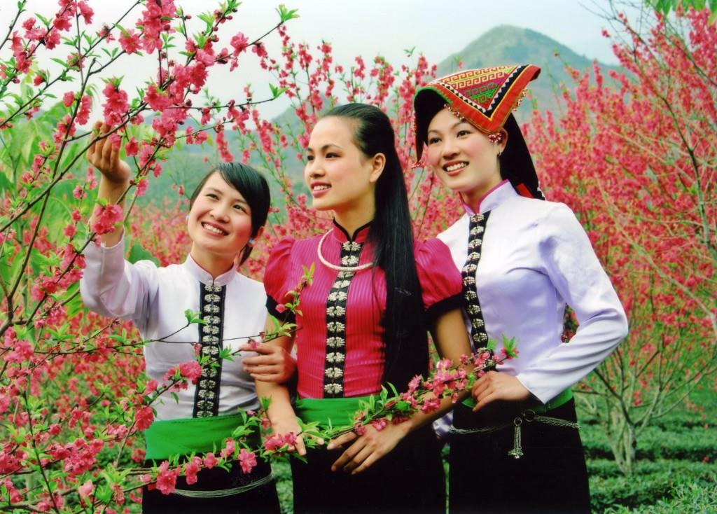
Dân tộc Thái

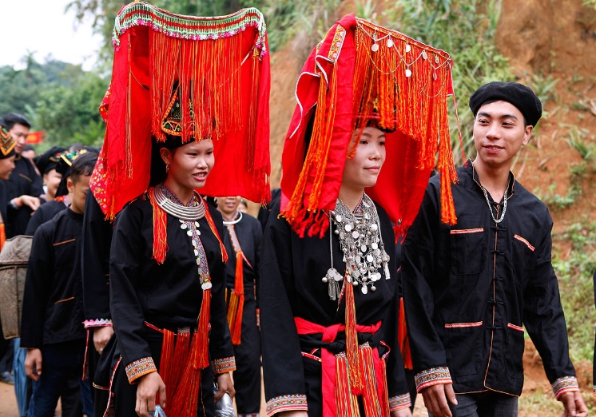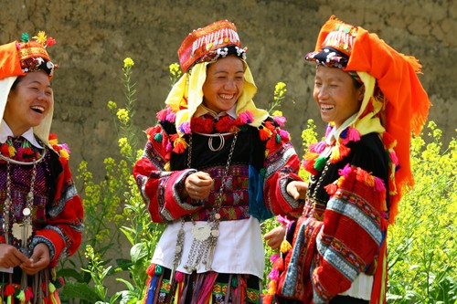
Dân tộc Dao

Dân tộc Mường Dân tộc Mông

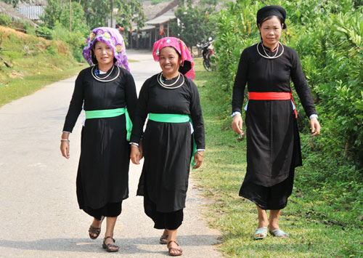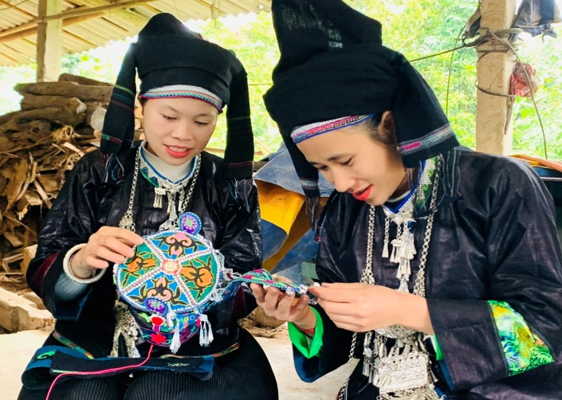
Dân tộc Tày Dân tộc Nùng

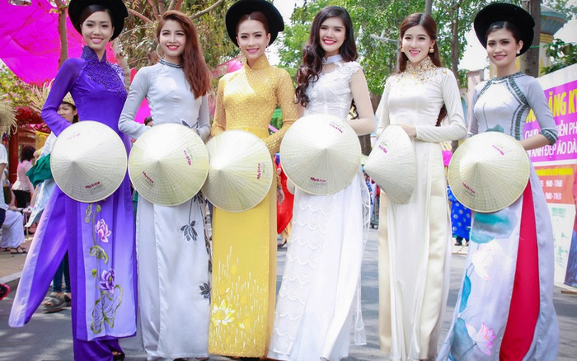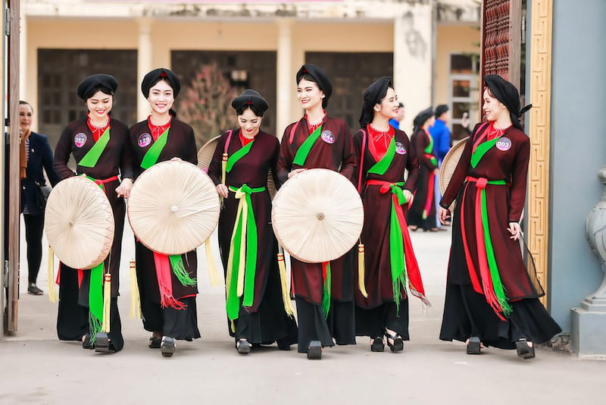
Dân tộc Kinh
ĐIỀU CHỈNH BỔ SUNG
………………………………………………………………………………………
………………………………………………………………………………………
………………………………………………………………………………………
Thứ………. ngày…….. tháng ……. năm 202…..
TIẾT 2
HOẠT ĐỘNG CỦA GV | HOẠT ĐỘNG CỦA HS
2.2.Hoạt động 2: Hoạt động sản xuất  2.2.1 Mục tiêu:  - Nêu được một số cách thức sản xuất và khai thác tự nhiên của dân cư vùng Trung du và miền núi Bắc Bộ: làm ruộng bậc thang, xây dựng các công trình thủy điện, khai thác khoáng sản.  - Lí giải được vì sao ở vùng Trung du và miền núi Bắc Bộ lại có những cách thức sản xuất và khai thác tự nhiên đó.  2.2.2. Cách tiến hành  - GV chia lớp làm 6 nhóm (2 nhóm cùng thực hiện một nhiệm vụ học tập).  - GV phân chia nhiệm vụ cho từng nhóm:  + Nhóm 1, 4: Tìm hiểu về hoạt động làm ruộng bậc thang.  · Ruộng bậc thang thường được làm ở đâu? Người dân làm ruộng bậc thang như thế nào?  · Người dân thường trồng cây gì trên ruộng bậc thang?  + Nhóm 2, 5: Tìm hiểu về hoạt động xây dựng các công trình thủy điện.  · Nêu cách khai thác sức nước để sản xuất điện.  · Tìm và chỉ hai nhà máy thủy điện Hòa Bình và Sơn La trên hình 1 bài 3. Chia sẻ những thông tin em biết về hai nhà máy thủy điện này.  + Nhóm 3, 6: Tìm hiểu về hoạt động khai thác khoáng sản.  · Tìm và chỉ vị trí các mỏ: than đá, sắt, đồng, thiếc, a-pa-tit trên hình 1 bài 3.  · Khai thác khoáng sản ở mỏ lộ thiên khác với khai thác khoáng sản trong hầm lò như thế nào?  - GV mời đại diện các nhóm trình bày kết quả thảo luận. Các nhóm làm cùng nội dung nhận xét, bổ sung (nếu có).  - GV nhận xét, đánh giá và kết luận:  * Làm ruộng bậc thang thường được làm ở sườn núi, sườn đồi có nguồn nước từ khe suối, có khả năng tạo mặt bằng, ít sỏi đá.  Người dân làm ruộng bậc thang bằng cách san thành các mặt bằng ruộng nối tiếp nhau như bậc thang và làm bờ để giữ nước, chặn đất khỏi bị xói mòn.  Người dân thường trồng lúa nước trên ruộng bậc thang.  * Xây dựng các công trình thủy điện  Cách khai thác sức nước để sản xuất điện: đắp đập, ngăn sông tạo thành hồ lớn và dùng sức nước chảy từ trên cao xuống để chạy tua-bin sản xuất điện.  * GV mở rộng kiến thức:  · Nhà máy thủy điện Hòa Bình được xây dựng tại tỉnh Hòa Bình, trên dòng sông Đà, được khánh thành vào năm 1994; có công dụng: phòng chống lũ lụt, phát điện, cung cấp nước tưới tiêu, phục vụ giao thông vận tải.  · Nhà máy thủy điện Sơn La được xây dựng tại tỉnh Sơn La, trên dòng sông Đà, được khánh thành vào năm 2012, là nhà máy thủy điện lớn nhất Việt Nam.  * Khai thác thoáng sản  Vùng Trung du và miền núi Bắc Bộ là nơi có nhiều loại khoảng sản nhất nước ta.  Các hình thức khai thác:  · Với mỏ lộ thiên: chỉ cần bóc đi lớp đất, đá bên trên là lấy được khoáng sản.  · Với khai thác khoáng sản trong hầm lò: rất vất vả và nguy hiểm, cần có biện pháp để bảo đảm an toàn cho công nhân.  - GV đặt tiếp câu hỏi cho chung cả lớp: Tại sao ở vùng Trung du và miền núi Bắc Bộ lại phát triển các hoạt động sản xuất như làm ruộng bậc thang, xây dựng các công trình thủy điện và khai thác khoáng sản?  - GV mời 1 – 2 HS trả lời câu hỏi. Các bạn khác nhận xét, bổ sung (nếu có).  *GV nhận xét và kết luận:  Vì vùng Trung du và miền núi Bắc Bộ có địa hình dốc, sông dốc và nhiều nước và là nơi có nhiều khoáng sản nhất nước ta nên có những điều kiện thuận lợi để hình thành nên các hoạt động sản xuất trên. | - HS thảo luận nhóm, thực hiện các nhiệm vụ được giao.  - Đại diện các nhóm trình bày kết quả thảo luận; các nhóm còn lại lắng nghe, nhận xét, bổ sung (nếu có).  - HS lắng nghe, tiếp thu.  -HS trả lời-nx
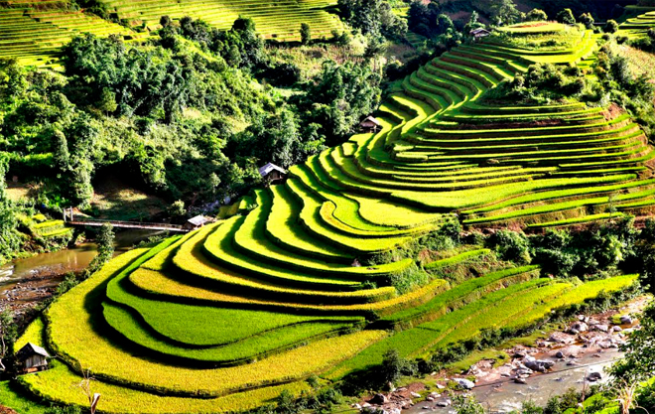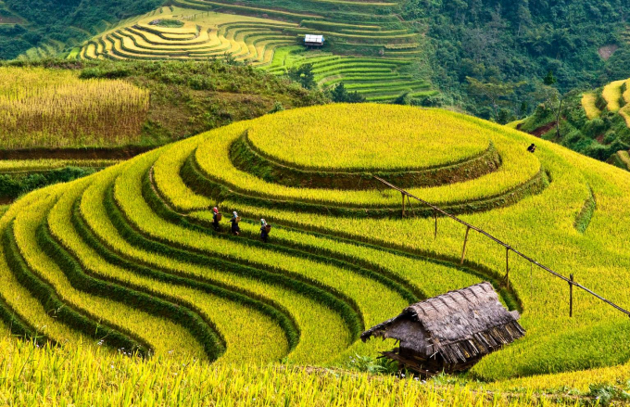
Ruộng bậc thang
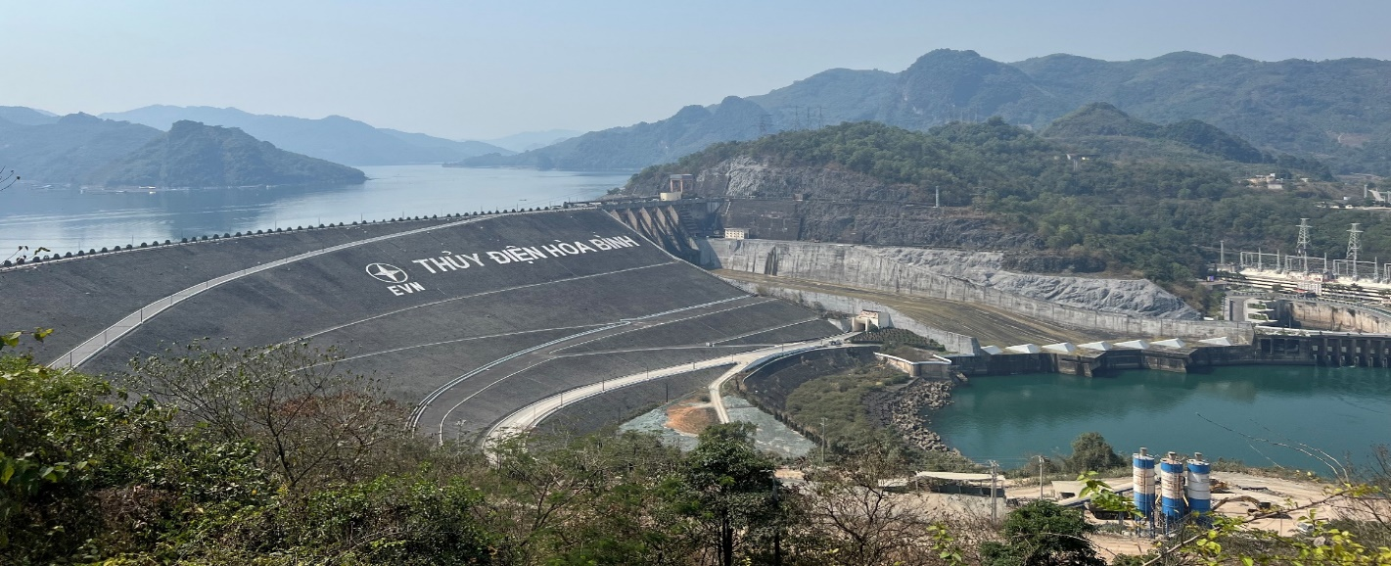
Nhà máy thủy điện Hòa Bình

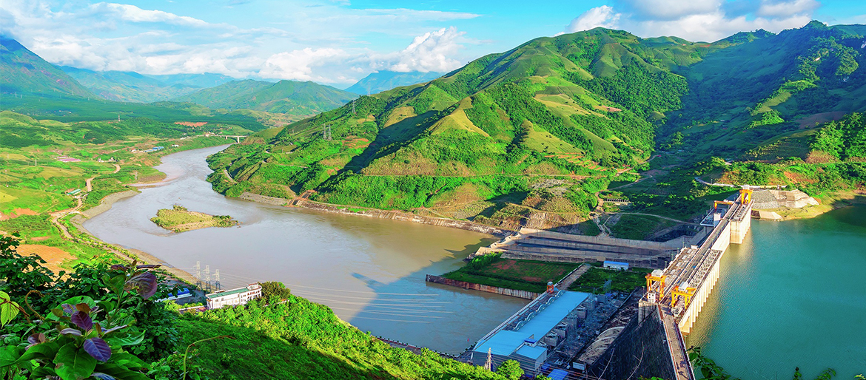
Nhà máy thủy điện Sơn La

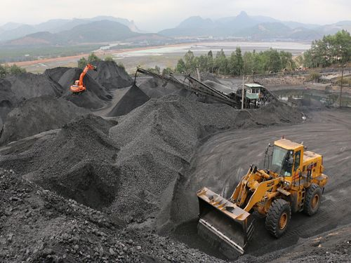
Khai thác than đá
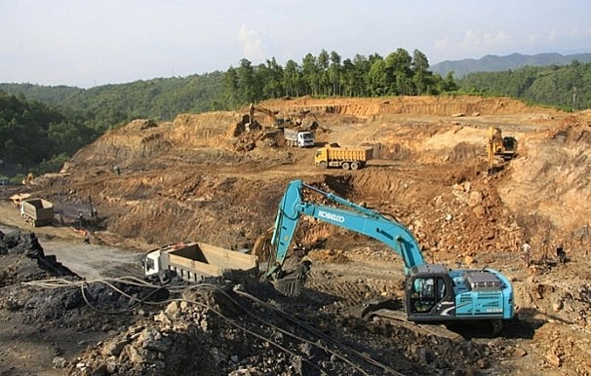
Khai thác A-pa-tit
ĐIỀU CHỈNH BỔ SUNG
………………………………………………………………………………………
………………………………………………………………………………………
………………………………………………………………………………………
TUẦN 7
Thứ………. ngày…….. tháng ……. năm 202…..
TIẾT 3
HOẠT ĐỘNG CỦA GV | HOẠT ĐỘNG CỦA HS
2.3.Hoạt động 3: Một số nét văn hóa  2.3.1. Mục tiêu:  - Kể được tên một số nét văn hóa đặc trưng của vùng Trung du và miền núi Bắc Bộ.  - Hiểu được đặc điểm, ý nghĩa, giá trị của những nét văn hóa đó.  - Mô tả được một nét văn hóa mà ấn tượng nhất với em.  2.3.2. Cách tiến hành:  - GV tổ chức cho cả lớp thảo luận nhóm:  + Chia lớp làm 6 nhóm (2 nhóm thực hiện cùng một nội dung)  + GV phân công nhiệm vụ cho từng nhóm:  · Nhóm 1, 6: Tìm hiểu về chợ phiên vùng cao.  · Nhóm 2, 5: Tìm hiểu về lễ hội Tồng Ngồng.  · Nóm 3, 4: Tìm hiểu về nghệ thuật múa Xòe Thái.  - GV gọi đại diện các nhóm trình bày kết quả thảo luận của nhóm, các nhóm cùng nội dung lắng nghe, nhận xét, bổ sung.  - GV nhận xét, đánh giá và kết luận:  * Chợ phiên vùng cao (Cho HS xem video chợ phiên)  + Thường họp vào những ngày nhất định.  + Chợ phiên không chỉ là nơi mua bán, trao đổi hàng hóa mà còn là nơi gặp gỡ, vui chơi, giao lưu văn hóa của người dân.  + Chợ phiên cũng là nơi lưu giữ những nét văn hóa đặc sắc về ẩm thực, trang phục.  * Lễ hội Lồng Tồng  + Còn được gọi là lễ hội xuống đồng của các dân tộc Tày, Nùng,… để cầu trời cho mưa thuận gió hòa, mùa màng bội thu, đời sống ấm no.  + Thường được tổ chức vào đầu mùa xuân.  + Hoạt động chính của lễ hội là nghi thức xuống đồng.  + Trong lễ hội có các trò chơi dân gian: kéo co, đẩy gậy,  bịt mắt đập trống,…  - GV cho HS xem video về lễ hội Lồng Tồng:  -GV cho HS xem thêm video về một số lễ hội khác:  + Lễ hội Xương Giang (Bắc Giang):  + Lễ hội Hoa Ban (Điện Biên)  *Xòe Thái  + Là loại hình múa truyền thống, đặc sắc, có vị trí quan trọng trong đời sống tinh thần người Thái.  + Có nhiều điệu, trong đó xòe vòng là phổ biến nhất.  + Năm 2021, nghệ thuật Xòe Thái được UNESCO ghi danh là Di sản Văn hóa phi vật thể đại diện của nhân loại.  -GV cho HS xem video về điệu múa xòe Thái | - HS thảo luận nhóm và thực hiện nhiệm vụ được giao.  - Đại diện các nhóm trình bày kết quả thảo luận, các nhóm khác lắng nghe, nhận xét, bổ sung (nếu có).  - HS lắng nghe, tiếp thu.  - HS xem video  - HS xem video  - HS xem video
Các Clip lễ hội
https://coccoc.com/search?query=Ch%E1%BB%A3+phi%C3%AAn+v%C3%B9ng+cao&tbm=vid (Chợ Phiên vùng cao)

https://www.google.com.vn/search?q=L%E1%BB%85+h%E1%BB%99i+L%E1%BB%93ng+T%E1%BB%93ng&hl=vi&tbm=vid&sxsrf=AB5stBiGAy9YI3KGkoTaT9EMsS9DOQ3D2Q:1690011174318&source=lnms&sa=X&ved=2ahUKEwiirtid5qGAAxV8iVYBHaPRB9YQ0pQJegQIBhAG&biw=809&bih=634&dpr=1#fpstate=ive&vld=cid:326d3545,vid:i1Vixx9OO3A (Lễ hội Lồng Tồng)

https://coccoc.com/search?query=l%E1%BB%85+h%E1%BB%99i+x%C3%B2e+th%C3%A1i+m%C6%B0%E1%BB%9Dng+l%C3%B2&tbm=vid (Lễ hội Xòe Thái)

https://coccoc.com/search?query=l%E1%BB%85+h%E1%BB%99i+x%C6%B0%C6%A1ng+giang&tbm=vid (Lễ hội Xương Giang)

https://coccoc.com/search?query=L%E1%BB%85+h%E1%BB%99i+Hoa+ban&tbm=vid (Lễ hội Hoa Ban)

ĐIỀU CHỈNH BỔ SUNG
………………………………………………………………………………………
………………………………………………………………………………………
………………………………………………………………………………………
Thứ………. ngày…….. tháng ……. năm 202…..
TIẾT 4
HOẠT ĐỘNG CỦA GV | HOẠT ĐỘNG CỦA HS
3. Luyện tập
Mục tiêu: Giúp HS củng cố kiến thức đã học về đặc điểm dân cư, hoạt động sản xuất và một số nét văn hóa ở trung du và miền núi Bắc Bộ.

3.1. Cách tiến hành  GV tổ chức chơi trò chơi Ai nhanh Ai đúng?  - GV chia HS cả lớp thành 2 đội chơi. Chon 2 bạn HS làm giám khảo (ghi lại tổng số đúng của từng lượt câu hỏi của mỗi đội)  - GV đọc câu hỏi:  Câu 1: Chợ phiên vùng cao có điểm khác biệt nào so với các chợ ở vùng đồng bằng?  A. Hàng hóa bày bán mộc mạc, không cầu kì.  B. Là nơi giao lưu văn hóa giữa các dân tộc.  C. Được tổ chức mỗi tuần một lần.  D. Tất cả A, B, C đều đúng.  Câu 2: Đâu là lễ hội mang đậm bản sắc văn hóa dân tộc ở vùng Trung du và miền núi Bắc Bộ?  A. Lễ hội Đua bò bảy núi.  B. Lễ hội Lồng Tồng.  C. Lễ hội Bà chúa xứ núi Sam.  D. Lễ hội Tống Ôn.  Câu 3: Ý nào dưới đây đúng khi nói về Múa xòe Thái?  A. Là loại hình múa truyền thống đặc sắc, chiếm vị trí quan trọng trong đời sống của cộng đồng người Thái ở các tỉnh vùng Trung du và miền núi Bắc Bộ.  B. Múa XòeThái thể hiện tinh thần bình đẳng, không phân biệt giới tính, độ tuổi của người Thái.  C. Nghệ thuật Xòe Thái là biểu tượng cho nghệ thuật vũ đạo, âm nhạc, trang phục và ứng xử văn hoá của cộng đồng người Thái.  D. Tất cả A, B, C đều đúng.  Câu 4: Đặc điểm trang phục của con trai các dân tộc vùng Trung du và miền núi Bắc Bộ là gì?  A. Trang trí công phu, màu sắc sặc sỡ.  B. Trang trí công phu, màu sắc đơn giản.  C. Đơn giản, có màu sẫm.  D. Đơn giản, màu sắc sặc sỡ.  Câu 5: Nhà máy thủy điện nào dưới đây là nhà máy thủy điện lớn nhất Việt Nam hiện nay?  A. Nhà máy thủy điện Sơn La.  B. Nhà máy thủy điện Lai Châu.  C. Nhà máy thủy điện Hòa Bình.  D. Nhà máy thủy điện Na Hang.  3.2. Đánh giá- nhận xét:  - GV nhận xét, đánh giá hoạt động và tuyên bố đội thắng cuộc.  - GV chốt đáp án: | -HS dùng bảng con chọn ý đúng
  Câu | 1 | 2 | 3 | 4 | 5
  Đáp án | D | B | D | C | A
4. Vận dụng
Mục tiêu: Thông qua hoạt động, HS vận dụng được kiến thức đã học vào thực tế cuộc sống. (Biết nhận xét đúng sai và đưa ra ý kiến phù hợp)

4.1.Cách tiến hành  -Lựa chọn 1 trong 2 bài tập sau:  + Bài 1: Bạn Hoa và bạn Minh đang tranh luận về ảnh hưởng của việc xây dựng các công trình thủy điện đối với đời sống và sản xuất. Bạn Hoa nói: “Đắp đập ngăn sông để làm thủy điện đem lại nhiều lợi ích cho đời sống và sản xuất”. Bạn Minh nói: “Tớ lại nghĩ, làm thủy điện không chỉ mang lại lợi ích mà còn ảnh hưởng tiêu cực tới môi trường và cuộc sống của người dân xung quanh”. Em đồng ý với ý kiến của bạn nào? Hãy nêu ví dụ để bảo vệ ý kiến của mình.  + Bài 2: Tìm hiểu và giới thiệu về một lễ hội ở vùng Trung du và miền núi Bắc Bộ.  - GV chia HS thành các nhóm nhỏ (4 – 6 HS/nhóm).  - Các nhóm sẽ bốc thăm lựa chọn bài tập và thực hiện yêu cầu bài tập ở nhà, tiết sau sẽ trình bày sản phẩm trước lớp.  - GV gợi ý cho các nhóm trình bày các thông tin theo gợi ý  + Bài 1:  · Em đồng ý hay không đồng ý với ý kiến của bạn nào?  · Giải thích cho sự lựa chọn của em: sưu tầm những hình ảnh, sự kiện thể hiện lợi ích hoặc ảnh hưởng tiêu cực của việc xây dựng nhà máy thủy điện tới đời sống và sản xuất.  + Bài 2: Vẽ sơ đồ tư duy trình bày thông tin về lễ hội mà nhóm HS tìm hiểu.  · Tên lễ hội.  · Thời gian diễn ra lễ hội.  · Hoạt động trong lễ hội.  · Ý nghĩa của lễ hội. | - HS thực hiện theo yêu cầu của GV
Củng cố, dặn dò
- GV nhận xét, tóm tắt lại những nội dung chính của bài học.  - GV nhận xét, đánh giá sự tham gia của HS trong giờ học, khen ngợi những HS tích cực; nhắc nhở, động viên những HS còn chưa tích cực, nhút nhát.  - GV nhắc nhở HS:  + Đọc lại bài học Dân cư, hoạt động sản xuất và một số nét văn hóa ở vùng Trung du và miền núi Bắc Bộ.  + Hoàn thành bài tập phần Vận dụng.  + Đọc trước Bài 5 – Đền Hùng và lễ giỗ tổ Hùng Vương. | - Lắng nghe- trả lời.  - 2-3 HS nêu lại nội dung chính của bài.  - Cá nhân nghe.  - Cá nhân nghe, quan sát.  Về thực hiện.
ĐIỀU CHỈNH BỔ SUNG
………………………………………………………………………………………
………………………………………………………………………………………
………………………………………………………………………………………
TUẦN 8
Thứ………. ngày…….. tháng ……. năm 202…..
BÀI 5: ĐỀN HÙNG VÀ LỄ GIỖ TỔ HÙNG VƯƠNG (3 tiết)

I. YÊU CẦU CẦN ĐẠT
1.1. Năng lực đặc thù
Năng lực lịch sử và địa lý:
- Xác định được vị trí địa lý của khu di tích Đền Hùng trên bản đồ hoặc lược đồ; thời gian địa điểm tổ chức lễ giỗ Tổ Hùng Vương hiện nay.
- Đọc sơ đồ khu di tích, xác định được một số công trình kiến trúc chính trong khu di tích Đền Hùng.
- Sử dụng tư liệu lịch sử và văn hóa dân gian, trình bày được những nét sơ lược về lễ giỗ tổ Hùng Vương.
- Kể lại được một số truyền thuyết liên quan đến Hùng Vương.
2. Năng lực chung
- Tự chủ và tự học: Tìm hiểu về những câu chuyện truyền thuyết thời Hùng Vương.
- Giao tiếp và hợp tác: Tham gia hoạt động nhóm, trình bày kết quả thực hiện nhiệm vụ học tập trong nhóm và trước lớp.
- Giải quyết vấn đề và sáng tạo: Trả lời những câu hỏi, kể một số câu chuyện thời Hùng Vương, thể hiện được sự sáng tạo qua các hoạt động học tập.
3. Phẩm chất
Yêu nước: Yêu quê hương và tự hào về lịch sử quê hương, đất nước.
Chăm chỉ: Hoàn thành nhiệm vụ học tập và luôn tự giác tìm hiểu khám phá tri thức liên quan đến nội dung bài học.
Trách nhiệm: Có trách nhiệm với bản thân, với tập thể, với quê hương đất nước.
II. ĐỒ DÙNG DẠY HỌC
- Lược hành chính tỉnh Phú Thọ
- Tranh ảnh, sơ đồ có liên quan đến bài học.
- Trò chơi Rung chuông vàng (thiết kế PowerPoint) - HS: bảng con và dụng cụ viết, xóa bảng.
- Máy tính, máy chiếu hoặc tivi (nếu có).
III. CÁC HOẠT ĐỘNG DẠY HỌC CHỦ YẾU
Hoạt động của giáo viên | Hoạt động của học sinh
1. Khởi động: Trò chơi Rung chuông vàng  a. Mục tiêu:  - Kết nối được kiến thức của học sinh với nội dung kiến thức trong bài  - Tạo tâm thế tích cực, hứng thú học tập cho HS.  b. Cách tiến hành  - Cho HS chơi TC Rung chuông vàng. (Hệ thống câu hỏi ở phần phụ lục)  - GV cho HS xem video toàn cảnh về Đền Hùng và dẫn dắt HS vào bài học:  https://www.youtube.com/watch?v=G3DPz4zGztQ  2. Khám phá  2.1. Khu di tích Đền Hùng  Hoạt động 1: Xác định vị trí địa lí của khu di tích Đền Hùng  a. Mục tiêu: Thông qua hoạt động, HS:  - Xác định được vị trí địa lí khu di tích Đền Hùng trên lược đồ; thời gian địa điểm tổ chức lễ giỗ Tổ Hùng Vương hiện nay.  b. Cách tiến hành:  - GV yêu cầu 1 HS đọc to, cả lớp đọc thầm thông tin trong SGK.  + GV giới thiệu lược đồ hành chính tỉnh Phú Thọ.  - Tổ chức cho HS cả lớp thảo luận nhóm đôi (2HS/nhóm) theo nhiệm vụ sau: Đọc thông tin, quan sát hình 1 và thực hiện yêu cầu:  + Xác định vị trí của khu di tích Đền Hùng trên lược đồ.  + Khu di tích Đền Hùng nằm trên địa bàn của các huyện, thành phố nào?  + Xác định thời gian, địa điểm tổ chức lễ giỗ Tổ Hùng Vương hiện nay.  - GV mời đại diện một nhóm trình bày kết quả thảo luận, các nhóm khác bổ sung.  - GV nhận xét, bổ sung, chuẩn hóa nội dung.  Hoạt động 2: Xác định một số công trình kiến trúc chính trong khu di tích đền Hùng  a. Mục tiêu: Thông qua hoạt động, HS đọc được sơ đồ khu di tích, xác định được một số công trình kiến trúc chính trong khu di tích đền Hùng.  b. Cách tiến hành  - GV cho HS thảo luận nhóm 4, thời gian 2 phút: Quan sát hình 2: Sơ đồ khu di tích Đề Hùng. Xác định một số công trình kiến trúc chính trong khu di tích Đền Hùng.  - GV mời đại diện các nhóm trình bày kết quả thảo luận. Các nhóm làm cùng nội dung nhận xét, bổ sung (nếu có).  - GV nhận xét, đánh giá và chốt nội dung.  - Cho HS xem video giới thiệu một số công trình kiến trúc chính trong khu di tích Đền Hùng.  https://www.youtube.com/watch?v=j4xks4i8_IM | - HS tham gia chơi trò chơi Rung chuông vàng.  - HS đọc thông tin, quan sát lược đồ.  - HS quan sát  - HS thảo luận nhóm (3 phút)  - Đại diện nhóm báo cáo kết quả  - Nhóm khác nhận xét, bổ sung  + HS chỉ vị trí của khu di tích Đền Hùng trên lược đồ.  + Khu di tích lịch sử Đền Hùng nằm trên địa bàn thành phố Việt Trì, huyện Lâm Thao và huyện Phù Ninh, tỉnh Phú Thọ.  + Lễ Giỗ tổ Hùng Vương hiện nay được tổ chức vào ngày 10 – 3 Âm lịch hàng năm, địa điểm chính ở Việt Trì, Phú Thọ.  - HS nhắc lại nội dung chính của hoạt động 1.  - HS thảo luận nhóm 4, đại diện nhóm trình bày kết quả, các nhóm khác nhận xét, bổ sung.  + Một số công trình kiến trúc chính trong khu di tích Đền Hùng: Cổng Đền Hùng, đền Hạ, chùa Thiên Quang, đền Trung, đền Thượng, lăng Vua Hùng, Giếng cổ, đền Giếng, đền Tổ Mẫu Âu Cơ.  - HS lắng nghe  - HS xem video
ĐIỀU CHỈNH BỔ SUNG
………………………………………………………………………………………
………………………………………………………………………………………
………………………………………………………………………………………
Thứ………. ngày…….. tháng ……. năm 202…..
TIẾT 2
HOẠT ĐỘNG CỦA GV | HOẠT ĐỘNG CỦA HS
Hoạt động 2: Xác định một số công trình kiến trúc chính trong khu di tích đền Hùng  a. Mục tiêu: Thông qua hoạt động, HS đọc được sơ đồ khu di tích, xác định được một số công trình kiến trúc chính trong khu di tích đền Hùng.  b. Cách tiến hành  - GV cho HS thảo luận nhóm 4, thời gian 2 phút: Quan sát hình 2: Sơ đồ khu di tích Đề Hùng. Xác định một số công trình kiến trúc chính trong khu di tích Đền Hùng.  - GV mời đại diện các nhóm trình bày kết quả thảo luận. Các nhóm làm cùng nội dung nhận xét, bổ sung (nếu có).  - GV nhận xét, đánh giá và chốt nội dung.  - Cho HS xem video giới thiệu một số công trình kiến trúc chính trong khu di tích Đền Hùng.  https://www.youtube.com/watch?v=j4xks4i8_IM  2.2. Lễ giỗ Tổ Hùng Vương  Hoạt động 3: Trình bày sơ lược về lễ giỗ Tổ Hùng Vương  a. Mục tiêu: Trình bày được những nét sơ lược về lễ giỗ Tổ Hùng Vương qua các tư liệu lịch sử và văn hóa dân gian.  b. Cách tiến hành  - GV cho HS đọc thông tin trong mục 2, quan sát hình 3, xem video,  https://www.youtube. com/watch?v=G3DPz4zGztQ  thảo luận nhóm 4 hoàn thành phiếu học tập, thời gian 2 phút:  + Cho biết lễ giỗ Tổ Hùng Vương diễn ra ở đâu và vào thời gian nào?  + Nêu một số nét sơ lược về lễ giỗ Tổ Hùng Vương  ?  + Phần hội trong lễ hội Đền Hùng thường diễn ra các hoạt động gì?  - GV mời đại diện các nhóm trình bày kết quả thảo luận. Các nhóm làm cùng nội dung nhận xét, bổ sung (nếu có).  - GV nhận xét, đánh giá và chốt nội dung. | - HS thảo luận nhóm (3 phút)  - Đại diện nhóm báo cáo kết quả  - Nhóm khác nhận xét, bổ sung  - HS đọc thông tin trong mục 2, quan sát hình 3, xem video, thảo luận nhóm 4.  - Đại diện nhóm báo cáo kết quả thảo luận. Các nhóm khác nhận xét, bổ sung.  + Lễ giỗ Tổ Hùng Vương được tổ chức tại khu di tích lịch sử Đền Hùng, thuộc địa phận thành phố Việt Trì, huyện Lâm Thao và huyện Phù Ninh, tỉnh Phú Thọ. Trong đó, lễ tế và dâng hương được tổ chức tại đền Thượng.  + Thời gian diễn ra lễ hội Đền Hùng từ ngày 01 đến hết ngày 10/3 âm lịch hằng năm. Lễ tế và dâng hương được tổ chức vào ngày 10/3 âm lịch (là ngày chính hội)  + Giỗ Tổ Hùng Vương- Lễ hội Đền Hùng gồm phần lễ (rước kiệu, lễ tế, dâng hương) và phần hội (biểu diễn nghệ thuật, thi đấu thể thao, tổ chức các trò chơi dân gian, ...)
CÂU HỎI RUNG CHUÔNG VÀNG
(Phần khởi động)
Câu 1: Vùng Trung du và miền núi Bắc Bộ là nơi sinh sống của các dân tộc ít người nào?
A. Ê Đê, Tày, Mường, Kinh
B. Mường, Thái, Dao, Mông
C. Dao, Hoa, Thái, Kinh
D. Ba Na, Chăm, Thái, Hoa
Câu 2: Dân cư ở vùng Trung du và miền núi Bắc Bộ
A. Phân bố khá đồng đều
B. Thưa thớt, phân bố không đồng đều
C. Phân bố đồng đều
D. Phân bố không mấy đồng đều
Câu 3: Ở những vùng nào trong vùng Trung du và miền núi Bắc Bộ, dân cư tập trung đông đúc?
A. Các vùng núi cao
B. Các vùng đồng bằng
C. Các vùng sông ngòi
D. Các vùng duyên hải
Câu 4: Yếu tố nào có thể ảnh hưởng đến phân bố dân cư không đều trong vùng Trung du và miền núi Bắc Bộ?
A. Văn hóa và tôn giáo
B. Điều kiện kinh tế
C. Thời tiết và khí hậu
D. Tất cả các yếu tố trên
Câu 5: Để trồng được lúa nước trên đất dốc người dân khu vực miền núi đã làm gì?
A. Xẻ sườn núi thành những bậc phẳng gọi là ruộng bậc thang
B. Xẻ sườn núi thành những sân phẳng
C. Xẻ sườn núi chia làm hai
D. Xẻ sườn núi ra thành nhiều phần bằng nhau
Câu 6: Làm ruộng bậc thang giúp người dân
A. Đảm bảo nguồn lương thực, thực phẩm
B. Đảm bảo người dân đều có ruộng
C. Đảm bảo công ăn việc làm
D. Đảm bảo lúa gạo để bán
Câu 7: Vẻ đẹp của các ruộng bậc thang đã
A. Thu hút nhiều nguồn nhân lực
B. Thu hút nhiều nhà đầu tư
C. Thu hút nhiều du khách
D. Thu hút nhiều loài chim
Câu 8: Ruộng bậc thang ở đâu đã trở thành địa điểm du lịch nổi tiếng?
A. Quảng Ninh
B. Lạng Sơn
C. Điện Biên
D. Mù Cang Chải, Yên Bái
Câu 9: Công trình thủy điện Sơn La ở đâu?
A. Hà Giang
B. Yên Bái
C. Lào Cai
D. Sơn La
Câu 10: Nguồn khoáng sản phong phú nhất vùng Trung du và miền núi Bắc Bộ là:
A. Đá granit
B. Than đá
C. Kẽm
D. Sắt
Câu 11: Trữ lượng lớn của khoáng sản trong vùng Trung du và miền núi Bắc Bộ là:
A. Thiếc
B. Đồng
C. A-pa-tit
D. Sắt
Câu 12: Trong quá trình khai thác khoáng sản, cần chú ý đến:
A. Sự an toàn và tiết kiệm
B. Phát triển du lịch
C. Mở rộng diện tích canh tác
D. Xây dựng các công trình thủy điện
Câu 13: Công suất lớn nhất của nhà máy thuỷ điện Sơn La là:
A. Lớn nhất ở vùng Trung du và miền núi Bắc Bộ
B. Lớn nhất ở miền Bắc Việt Nam
C. Lớn nhất trong nước
D. Lớn nhất trên thế giới
Câu 14: Mục đích chính của khai thác tự nhiên là:
A. Phát triển du lịch
B. Bảo vệ môi trường
C. Cung cấp nguyên liệu cho sản xuất
D. Kiếm lợi nhanh chóng
Câu 15: Phương pháp canh tác ruộng bậc thang được áp dụng chủ yếu ở vùng nào của Việt Nam?
A. Vùng Trung du và miền núi Bắc Bộ
B. Vùng Đồng bằng Sông Cửu Long
C. Vùng Đồng bằng Sông Hồng
D. Vùng Tây Nguyên
Câu 16: Ruộng bậc thang ở vùng Trung du và miền núi Bắc Bộ mang ý nghĩa gì?
A. Biểu tượng quá trình chinh phục thiên nhiên
B. Biểu trưng cho sự phát triển kinh tế của vùng
C. Biểu hiện của sự đa dạng văn hóa dân tộc
D. Biểu tượng du lịch của vùng
Câu 17: Công trình thủy điện có tác dụng gì trong việc giảm lũ cho hạ lưu các sông?
A. Giảm áp lực nước
B. Điều tiết lưu lượng nước
C. Xây dựng đập ngăn nước
D. Cải thiện chất lượng nước
Câu 18: Khai thác khoáng sản là hoạt động kinh tế
A. không được coi trọng
B. Không mấy quan trọng
C. Quan trọng
D. Không quan trọng
Câu 19: Hoạt động khai thác than tập trung chủ yếu ở tỉnh
A. Thái Nguyên
B. Quảng Ninh
C. Lào Cai
D. Phú Thọ
Câu 20: Trong quá trình khai thác khoáng sản, nguyên tắc nào cần được tuân thủ để bảo vệ môi trường?
A. Tiết kiệm nguồn tài nguyên
B. Bảo vệ đa dạng sinh học
C. Đảm bảo an toàn lao động
D. Tất cả các nguyên tắc trên
Câu 21: Mục đích chính của việc xây dựng ruộng bậc thang trong vùng Trung du và miền núi Bắc Bộ là gì?
A. Tạo điều kiện thuận lợi cho việc canh tác cây công nghiệp
B. Bảo vệ đất đai khỏi sự xói mòn và rửa trôi
C. Tạo cảnh quan đẹp, thu hút du khách
D. Phục vụ việc khai thác khoáng sản
Câu 22: Mục đích chính của công trình thủy điện là:
A. Cung cấp điện cho sản xuất và sinh hoạt
B. Bảo vệ đất đai khỏi lũ lụt
C. Bảo vệ môi trường nước
D. Xây dựng điểm du lịch
Câu 23: Chợ phiên vùng cao có ý nghĩa như thế nào với người dân nơi đây?
A. Là nơi mua bán, trao đổi hàng hóa
B. Là nơi gặp gỡ, vui chơi, giao lưu văn hóa của người dân
C. Nơi lưu giữ những nét văn hóa đặc sắc về ẩm thực, trang phục
D. Tất cả các ý trên
Câu 24: Lễ hội Lồng Tồng còn được gọi với tên gọi nào?
A. Phá cỗ
B. Thi thổi cơm
C. Xuống đồng
D. Gặt lúa
Câu 25: Xòe Thái là loại hình múa của dân tộc nào?
A. Kinh
B. Thái
C. Tày
D. Nùng
ĐIỀU CHỈNH BỔ SUNG
………………………………………………………………………………………
………………………………………………………………………………………
………………………………………………………………………………………

